**ДЕРЖАВНИЙ УНІВЕРСИТЕТ ТЕЛЕКОМУНІКАЦІЙ**

**НАВЧАЛЬНО-НАУКОВИЙ ІНСТИТУТ**

**ТЕЛЕКОМУНІКАЦІЙ**

**Пояснювальна записка**

до магістерської кваліфікаційної роботи

на тему: **«МЕТОДИ ОПТИМІЗАЦІЇ ШИРОКОСМУГОВОГО ДОСТУПУ ADSL З’ЄДНАНЬ»**

|  |  |  |  |
| --- | --- | --- | --- |
|  |  | Виконав: студент 6 курсу, групи РТДМ-62 | |
|  |  | спеціальності 172 Телекомунікації і радіотехніка | |
|  |  | (шифр і назва спеціальності) | |
|  |  | Репік Д.А. | |
|  |  | (прізвище та ініціали) | |
|  |  | Керівник | Мельник Ю.В. |
|  |  |  | (прізвище та ініціали) |
|  |  | Рецензент |  |
|  |  |  | (прізвище та ініціали) |
|  |  | Нормоконтроль |  |
|  |  |  | (прізвище та ініціали) |

Київ – 2019

**Зміст**

|  |  |  |  |
| --- | --- | --- | --- |
| **ВСТУП** | | | 8 |
| **1** **організаціЯ ШИРОКОСМУГОВОГО ДОСТУПУ ПО МІДНИХ АБОНЕНТСЬКИХ ЛІНІЯХ** | | | 10 |
| **1.1** | [Класифікація](http://ngnetwork.ru/uroven-dostupa/klassifikaciya-texnicheskix-reshenij/) технологій доступу | | 10 |
| **1.2** | Популярність технологій хDSL | | 15 |
| **1.3** | Принципи організації лінії ADSL | | 19 |
| **1.4** | Доступність послуг технології ADSL | | 23 |
| **1.5** | Переваги і недоліки ADSL | | 26 |
| **1.6** | Специфіка впровадження в Україні і країнах СНД | | 28 |
| **1.7** | Перспективи DSL технологій широкосмугового доступу в об’єднаній мережі доступу | | 30 |
| **2** **ТЕХНОЛОГІЧНІ АСПЕКТИ ADSL-МОДЕМІВ** | | | 32 |
| **2.1** | Структурна схема ADSL-модему | | 32 |
| **2.2** | Алгоритми модуляції ADSL-модему | | 36 |
|  | **2.2.1** | Квадратурна амплітудна модуляція Q | 36 |
|  | **2.2.2** | Дискретна багатотональна модуляція (DMT) | 38 |
|  | **2.2.3** | Алгоритм OFDM | 46 |
|  | **2.2.4** | Порівняння DMT з CAP | 47 |
| **3 РОЗРАХУНКИ ШВИДКОСТІ ПЕРЕДАЧІ ЛІНІЇ DSL** | | | 50 |
| **3.1** | Вимоги до абонентського каналу | | 50 |
| **3.2** | Розрахунок швидкості лінії DSL | | 52 |
| **3.3** | Визначення радіусів зон гарантованого обслуговування | | 54 |
| **3.4** | Розрахунки потенціалів швидкості та запасу завадостійкості лінії ADSL | | 57 |
| **3.5** | Вибір xDSL-модему з урахуванням реальних параметрів кабелю | | 59 |
| **3.6** | Параметри кабелю, що впливають на роботу ADSL-обладнання | | 69 |
| **3.7** | Зовнішні фактори, які впливають на роботу ADSL обладнання | | 70 |
| **4 ДосЛІДЖЕння ТА ЗАСТоСУВАННЯ МЕТоДіВ**  **оПТиМІзаЦІЇ ДОСТУПУ ADSL** | | | 75 |
| **4.1** | Оптимізація ADSL- з’єднання за допомогою оптимізації трафіка | | 75 |
| **4.2** | Використання нових стандартів для оптимізації з’єднання | | 78 |
| **4.3** | Оптимізація з’єднання настройкою параметрів стеку ТСР/ІР | | 89 |
| **4.4** | Оптимізація з'єднання за допомогою ПЗ DSL Speed | | 94 |
| **ВисновкИ** | | | 95 |
| **Перелік посилань** | | | 97 |
| **СЛАЙДИ ПРЕЗЕНТАЦІЇ** | | | 98 |

Залежності очікуваного значення BER від величини SNR для різ

**ВСТУП**

Головною стратегією створення сучасної телекомунікаційної інфраструктури є концепція мережі нового покоління NGN, визначне місце в якій займають мережі доступу. Основною характеристикою технологій доступу є показник доступності тієї чи іншої послуги для використання ії абонентами.

Для технології ADSL обмежуючим фактором є взаємний вплив широкосмугових сигналів у телефонних кабелях. У будь-якому випадку в активі оператора є весь перелік технологій, зображений на рис. 1. Підключаючи абонента, інженер вимушений вміти обрати потрібну технологію.

Перевантаження мереж доступу буде зніматися в ході нового будівництва і переходу на оптичні технології доступу, такі як Gigabit Ethernet, PON, FTTx.

Мережі доступу розвиваються як технології забезпечення високошвидкісних каналів передачі даних. Абонентскі мережі, які створювались для традиційної телефонії в різних країнах впродовж більш ніж 100 років, не проектувалися для забезпечення широкосмугового доступу. Технологія ISDN була останньою технологією в світі, яка дозволяла надати всім користувачам телефонної мережі канал до 128 кбіт/с без необхідності докорінної модернізації абонентської кабельної мережі. Здається, без модернізації існуючої абонентської кабельної мережі надати користувачу канал до 1 Мбіт/с неможливо.

На сьогодні на долю технологій xDSL приходиться 65,87% високошвидкісних підключень на планеті. На другому місці йде кабельний доступ, доля якого в загальносвітових широкосмугових підключеннях складає 21,98%. Причому абсолютна більшість кабельних ліній приходиться на США і Канаду, де цей вид доступу домінує над усіма іншими. 10,8% приходиться на долю підключень з використанням оптоволокна на базі сімейства технологій FTTx. І всього 1,16% – на решту видів широкосмугових підключень, включаючи супутниковий доступ, безпроводові мережі та технології передачі даних по силовій електропроводці (BPL). Навіть в таких країнах, як Японія, де ще в 1995 р. були прийняті постанови про обов’язкове розгортання оптичних домашніх мереж в нових об’єктах будівництва, статистика свідчить про невелику долю оптичних підключень в порівнянні з ADSL й CATV.

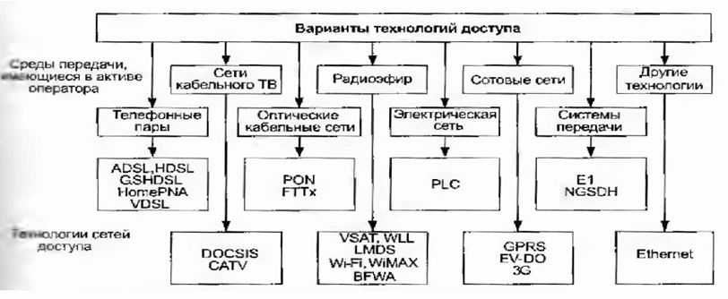

Рисунок 1 Класифікація технологій доступу за типом середовищ передачі

В магістерській роботі розглянуто технології та методи широкосмугового доступу до мереж загального користування, причини популярності технологій хDSL, принципи організації лінії ADSL**,** вплив параметрів кабелю на роботу ADSL обладнання, доступність послуг технології ADSL, специфіку впровадження в Україні. Розглянуті технологічні аспекти ADSL-модемів та методи модуляції в модемах АDSL, розраховані потенціали швидкості та запасу завадостійкості цифрової лінії, а також надані рекомендації для вибору xDSL-модему з урахуванням реальних параметрів кабелю. Розроблені рекомендації для розрахунку швидкості передачі лінії DSL, за допомогою яких визначаються радіуси зон гарантованого обслуговування, та розрахункова швидкість модемів, також розглянуті методи інтеграції технології першої милі в стандарті Ethernet IEEE 802.x для застосування цього популярного протоколу при взаємодії з модемами хDSL. Зроблена оптимізація канальних протоколів для технології ADSL, для чого розглянуто застосування канальних протоколів і їхня співпраця в каналі, що створюється між мережним обладнанням та модемом лінії АDSL.

# 1 організаціЯ ШИРОКОСМУГОВОГО ДОСТУПУ ПО МІДНИХ

# ТЕЛЕФОННИХ АБОНЕНТСЬКИХ ЛІНІЯХ

**1.1** [**Класифікація**](http://ngnetwork.ru/uroven-dostupa/klassifikaciya-texnicheskix-reshenij/) **технологій доступу**

На сьогоднішній день ВАТ «Укртелеком», який має найрозвинутішу інфраструктуру фіксованого зв'язку в Україні, обслуговує 1,7 млн. інтернет-абонентів за допомогою «мідної» технології ADSL, що доступна практично на усіх міських телефонних лініях.

Крім ADSL, для підключення у селах або у примістах використовується промисловий Wi-Fi, що доставляє інтернет на відстань від 5 до 10 км, наприклад, у Херсонській області. Але ADSL все ще залишається домінуючою технологією.

Використання мідного телефонного кабелю накладає обмеження на щвидкість надання інтернету. В результаті дехто з клієнтів отримує швидкість тільки 2 Мбіт/с, дехто – 5 чи 10 Мбіт/с, а в деяких випадках – й до 20 Мбіт/с.

Кожний другий абонент отримує більше 10 Мбіт/с – швидкість, достатня для просмотру фільмів навітьу HD-якості, при цьому клієнту одночасно доступний ще й веб-серфінг. Тому для більшості клієнтів швидкісні характеристики ADSL достатні.

Проаналізуємо сучасні технології надання широкосмугового доступу в Інтернет.

Існують наступні технічні системи, за допомогою яких можна організувати індивідуальний доступ в квартири потенціальних користувачів:

- телефонні пари;

- мережі кабельного телебачення;

- ресурси традиційних цифрових систем передачі;

- стільникові мережі;

- проводові радіо;

- електрична силова мережа до всіх абонентів, тощо.

З нових технологій доступу, які потребують капітального будівництва, можна вказати наступні:

- оптичні абонентські кабельні мережі;

- радіочастотні системи широкосмугового доступу з використанням різних технологій;

- системи доступу на базі технології Ethernet.

Сучасні кабельні мережі доступу орієнтовані на прокладку коаксіального (рис. 1.1, а) або оптоволоконного (рис. 1.1, б) кабелів до абонента (концепція FTTx). Оптичний кабель фактично не має обмежень по шидкості передачі даних від абонента, але потребує використання на рівні клієнтів мережі дорогих оптоелектронних перетворювачів і вартості реконструкції абонентської кабельної мережі від 1 000 долларів США на одного абонента.

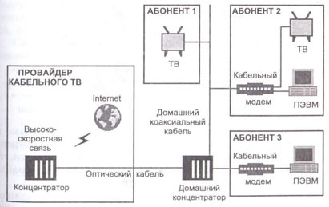

а) системи зв’язку з використанням кабельних модемів

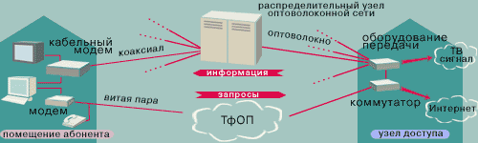

б) оптоволоконні мережі доступу

Рисунок 1.1 Кабельні мережі доступу

Основною перевагою радіочастотних систем доступу, що зображені на рис. 1.2, є оперативність розгортання, оскільки нема необхідності прокладки кабельних мереж до абонента, невеликі початкові затрати на розгортання таких систем, але необхідне отримання дозволу на використання діапазону частот. У таких систем є обмеження по кількості абонентів в мережі і швидкості передачі даних від кожного абонента.

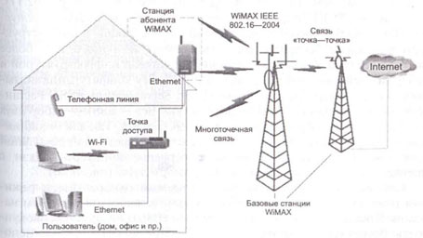

а) структура радіомережі зв’язку

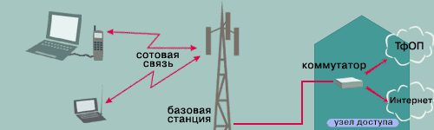

б) канали доступу стільникових мереж

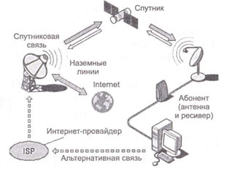

в) використання супутникових каналів для абонентської лінії

Рисунок 1.2 Безпроводові системи доступу до інфокомунікаційних мереж

Технології локальних обчислювальних мереж Ethernet зараз стають не тільки технологіями доступу, але й транспорту, вони захопили ринок клієнтських та корпоративних рішень, тому з’явилася стратегія розширення мереж Ethernet до рівня місцевих, міських і навіть міжміських мереж за принципом, що вказаний на рис.1.3. На основі цієї технології будується послуга TriplePlay.

Перевагою такого рішення є його масштабуємість. Недолік пов’язаний з затратами на побудову нової абонентської кабельної мережі на основі скручених пар або оптичного кабелю.

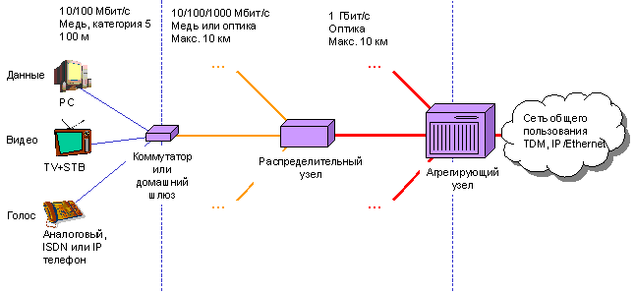

Рисунок 1.3 Архітектура мережі доступу Ethernet для послуги Triple Play

Отже, у оператора «останньої милі», є дві альтернативи:

- використати ті ресурси, які вже прокладені до квартир потенційних користувачів;

- розгортати абонентську мережу знову за одним з вище перелічених рішень.

Перше рішення тимчасове, оскільки рано чи пізно не буде задовільняти вимогам користувачів до швидкості передачі даних. Друге рішення перспективне, але вимагає значних витрат часу й засобів. Найреальніше рішення третє – використувати існуючу абнентську проводку з вибором найефективнішого протоколу передачі трафіка користувача.

В даний час спостерігається поширення використання волоконно-оптичних систем в мережах доступу, але для повного переходу на оптику в мережах доступу необхідний значний час, як це показано на рис. 1.4.

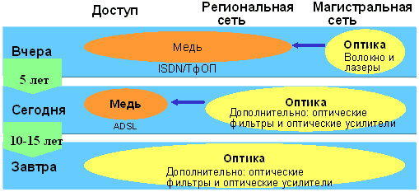

Рисунок 1.4 Еволюція оптичних систем від магістральної до мережі доступу

Як слідує з рис. 1.5, перспективність різних технологій доступу залежить від щільності населення. В районах зі щільністю населення вище 2 000 людей/км2 найперспективнішими будуть проводові технології доступу. В районах зі щільністю населення від 2 до 2 000 людей/км2 можна орієнтуватися на безпроводові технології доступу. В малонаселених районах зі щільністю менше 2 людей/км2 найліпшим рішенням буде використання супутникових систем зв’язку.

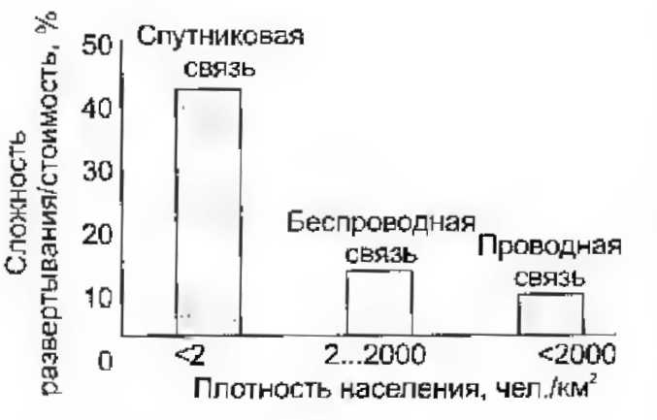

Рисунок 1.5 Перспективи використання різних технологій доступу

в залежності від середньої щільності населення

# 1.2 Популярність технологій хDSL

На сьогодні одним із способів взаємодії користувачів із приватними мережами і мережами загального користування є доступ з використанням модемів – пристроїв, що передають цифрову інформацію по абонентських аналогових лініях. Велика кількість графіки, відео, електронної пошти й інших документів вимагають підвищення пропускної спроможності лінії зв’язку та її ефективного використання. Найперспективнішою є технологія ADSL (Asymmetric Digital Subscriber Line), яка будується за принципом, що представлений на рис. 1.6.

Використання для широкосмугового доступу телефонної пари, що з’єднує домашню телефонну розетку й місцеву АТС, є найприйнятнішим рішенням для операторів телефонних мереж загального користування при наданні високошвидкісного доступу до віддалених інформаційних ресурсів.

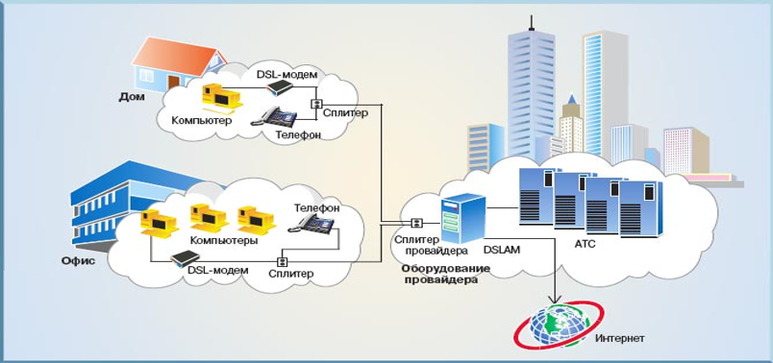

Рисунок 1.6 Принцип роботи та схема технології АDSL

З середини 90-х рр. ХХ ст. на зміну системам з часовим розділенням каналів (Е1/Т1), а також доступу на базі N-ISDN приходить сімейство технологій хDSL. Загальна картина цього процесу представлена на рис. 1.7.

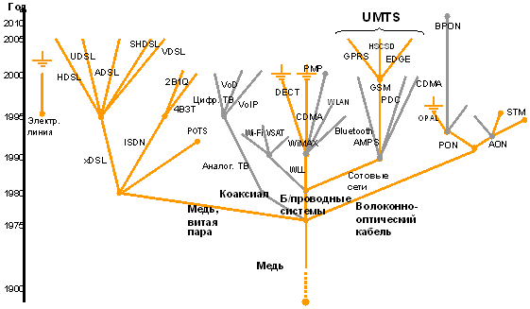

Рисунок 1.7 Еволюція мереж доступу

Всі DSL технології можна розділити на 2 основних класи (Таблиця 1.1):

1. Симетричні технології (швидкість прийому (downstream) і швидкість передачі даних (upstream) однакові). До таких технологій відносяться HDSL, SDSL, IDSL та ін.
2. Асиметричні (швидкість прийому даних абонентом значно вища за швидкість передачі даних від нього). До таких асиметричних технологій відносяться ADSL,VDSL.

Симетричні технології знайшли широке застосування при вирішенні задач об’єднання мережі використання загальних баз даних, організації «виділених ліній» і у випадку розміщення корпоративних Internet-серверів у абонента. Максимальна швидкість при цьому не перевищує 2.048 Мбіт/с при довжині лінії зв’язку до 3.5 км. І тільки низькошвидкісна технологія IDSL дозволяє передавати дані на відстань до 5.5 км.

Таблиця 1.1

Характеристики технологій xDSL

|  |  |  |  |  |
| --- | --- | --- | --- | --- |
| **Технологія DSL** | **Максимальна**  **швидкість** | **Максимальна відстань** | **Кількість**  **телефонних пар, що вимагається** | **Основне**  **застосування** |
| HDSL | 2.048 Мбіт/с | 3 500 м. | 2 | Об’єднання  мереж,  послуги E1 |
| SDSL | 1 |
| IDSL | 128 Кбіт/с | 5 500 м. | Передача даних |
| ADSL | 8 Мбіт/с – прийом  1.5Мбіт/с - передача | Доступ до Internet, віддалений доступ до ЛОМ, голос, відео |
| ADSL Lite | 1.5 Мбіт/с – прийом  512 Кбіт/с - передача |
| VDSL | 52 Мбіт/с – прийом  2.3 Мбіт/с - передача | 300 м. | Об’єднання мереж, телебачення високого дозволу |

Асиметричні технології дозволяють передавати дані абоненту зі ще вищими швидкостями (до 8 Mбіт/с) використовуються в основному для організації висо-кошвидкісного абонентского доступудо Internet, передачі голосу і Video на відстань до 5.5 км. Лінія ADSL поєднує два модеми ADSL, які підключені до кожного кінця скрученої пари телефонного кабелю.

Хронологічно першим представником цього сімейства на ринок вийшли системи HDSL (High Bit Rate DSL – високошвидкісна цифрова абонентська лінія), що забезпечують швидкості передачі Т1/Е1 (1,5/2 Мбіт/с) по двух скручених парах. При діаметрі жили 0,5 мм ці системи забезпечували дальність зв’язку до 5 км без регенераторів. Перші системи HDSL були розроблені компанією Bellcore на початку 90-х рр. Бажання застосовувати тільки одну скручену пару призвело до розробки всередині 90-х рр. систем, що забезпечували швидкості 1,5 й 2 Мбіт/с по одній парі (системи SDSL – Symmetrical DSL).

Однак реальний інтерес до технологій хDSL з боку масового користувача почався з системами ADSL (Asymmetrical DSL), які забезпечують по одній скрученій парі швидкості передачі від 384 кбіт/с до 8 Мбіт/с від станції до абонента (в прямому напрямку або «донизу») та від 128 кбіт/с до 1,5 Мбіт/с від абонента до телефонної станції («вгору» або в зворотному напрямку), наприклад, для отримання відеофільмів в форматі MPEG-4 необхідна смуга пропускання 1,5 Мбіт/с.

Асиметричні характеристики швидкості передачі відповідають характеру взаємодії масового користувача з Інтернетом, коли з мережі до абонента поступають значно більші обсяги інформації, чим від користувача в мережу.

Дані в системах ADSL передаються в діапазоні частот, що розташований вище смуги тонального каналу, однак для розділення мовного сигналу й даних необхідно застосовувати спеціальний розділюючий фільтр (splitter), який забезпечує одночасну передачу мовного сигналу й даних.

Для формування лінійного сигналу в апаратурі ADSL застосовуються два типи модуляції – амплітудно-фазова маніпуляція з подавленням несучої (QAM–CAP) або дискретна багаточастотна модуляція (DMT), що має вищу завадостійкість, але складнішу реалізацію, що означає збільшену кінцеву вартість виробів.

Апаратура VDSL (Very High Bit Rate DSL) – приклад високошвидкісної технології DSL, що забезпечує швидкості передачі «донизу» від 10 до 50 Мбіт/с при довжині лінії, відповідно 1,5 км і 300 м. Швидкості передачі «вгору» складають від 1,5 до 2,3 Мбіт/с. Це обладнання має добрі перспективи при широкому використанні волоконно-оптичних кабелів в абонентських мережах гибрідної інфраструктури FTTC (Fiber-to-the-Curb, волоконно-оптичний кабель до шафи) чи FTTB (Fiber-to-the-Building – волоконно-оптичний кабель до будівлі).

Технології xDSL, безумовно, являються перспективними для операторів мереж загального користування, принаймні, впродовж найближчих 5 років.

Певна конкуренція в мережах доступу для традиційних операторів існує з боку операторів мереж кабельного телебачення з використанням кабельних модемів і волоконно-оптичних сегментів. Друге джерело конкуренції – використання в мережах доступу технології Ethernet.

### 1.3 Принципи організації лінії ADSL

ADSL - асиметрична технологія – швидкість «нисхідного» потоку даних вища, ніж швидкість «висхідного» потоку даних, як зображено на рис. 1.8.

Для стискання великого обсягу інформації, що передається по витій парі телефонних проводів, в технології ADSL використовується цифрова обробка сигналу й спеціальні алгоритми, аналогові фільтри та аналого-цифрові перетворювачі. Телефонні лінії великої протяжності можуть послабити високочастотний сигнал, наприклад, на частоті 1 МГц, яка відповідає звичайній швидкості передачі для ADSL, на величину до 90 дБ. Це змушує аналогові системи модему ADSL працювати з достатньо великим навантаженням для забезпечення великого динамічного діапазону й низького рівня шумів.

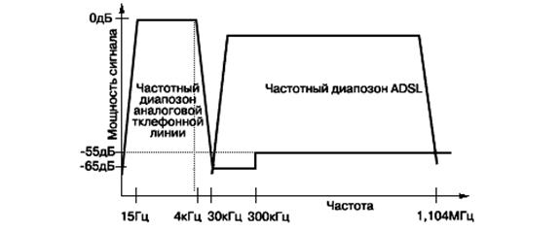

Рисунок 1.8 Розділення спектру голосового сигналу ADSL за ANSI T1.413

Технологія ADSL резервує необхідну смугу частот для звичайного телефонного зв’язку (POTS – Plain Old Telephone Service), а телефонну розмову можна вести одночасно з високошвидкісною передачею даних, не обираючи одне з двох. Навіть при відключенні електрики, «старий» буде працювати. Тільки одна ця можливість дає ADSL значну перевагу перед N-ISDN.

Однією з основних переваг ADSL є використання звичайних скручених пар мідних проводів телефонних кабелів, яких налічується набагато більше, ніж, наприклад, кабелів, що прокладені спеціально для кабельних модемів. ADSL утворює так звану «накладену мережу», при цьому дорогої модернізації комутаційного обладнання, як для ISDN, не потребує.

Лінія ADSL поєднує 2 модеми ADSL, що підключені до кожного кінця витої пари телефонного кабелю (рисунок 1.9).

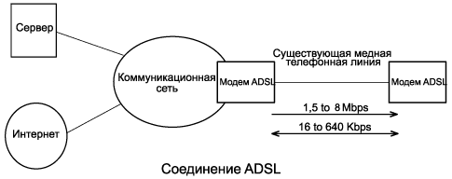

Рисунок 1.9 З’єднання АDSL

При цьому організуються 3 інформаційних канали – «нисхідний» та «висхідний» потоки передачі даних і канал звичайного телефонного зв’язку (POTS або PSTN), який виділяється за допомогою частотних розподілювачів (спліттерів), що гарантує роботу телефону навіть при аварії з’єднання ADSL. Конструктивно телефонний розподілювач представляє собою частотний фільтр, який може бути інтегрованим в модем ADSL, або самостійним пристроєм. Спліттери – це пасивні елементи, що створені на основі двох фільтрів (ФНЧ і ФВЧ).

На станційній стороні модеми ADSL об’єднуються в стійку модемів, яка називається DSLAM (DSL Access Module). Практично всі DSLAM оснащуються портом Ethernet 10Base-T, що дозволяє використовувати на вузлах доступу концентратори, комутатори й маршрутизатори. Інтерфейси АТМ дозволяють напряму підключати DSLAM до ATM-комутаторів, а також існують модеми ADSL, які для програмного забезпечення є адаптерами ATM.

На обох кінцях лінії встановлюються модеми ADSL: на боці користувача (дома або в офісі) та на боці мережі (у провайдера Інтернету або на телефонній станції) (рис. 1.10). Користувачу необхідно мати комп’ютер та інтерфейсну плату, наприклад, Ethernet 10baseT.

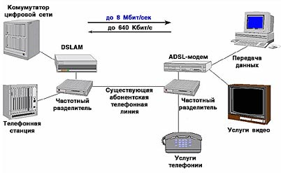

Рисунок 1.10 Схема ADSL-підключення

Всі пристрої умовно можна розділити на два класи – із вбудованою безпроводовою точкою доступа і без неї (рисунок 1.11). Безпроводові багатші за функціональними характеристиками, ніж стаціонарні.

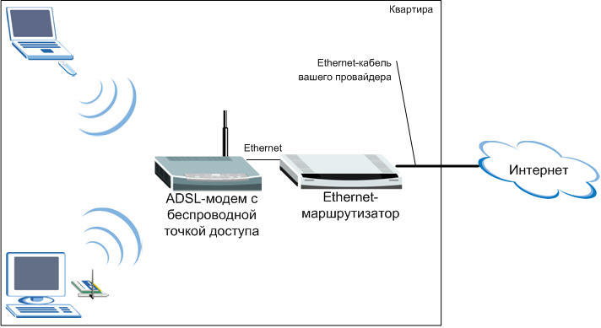

Рисунок 1.11 ADSL - модем з безпроподовою точкою доступу

Телефонний сигнал займає діапазон від 0,3 до 20 кГц, сигнал по лінії вгору – від 30 до 40 кГц, а сигнал по лінії донизу – від 140 до 1 100 кГц.

Згідно теореми Шеннона, за допомогою звичайних модемів досягти швидкостей вищих за 33,6 Кбіт/с по аналоговій телефонній лінії неможливо, оскільки фільтри, що стоять на телефонній станції в аналоговому абонентському комплекті відсікають частоту вищу 4 кГц (рис. 1.12), тому необхідно на кожній телефонній станції встановити обладнання доступу до територіально-розподільчих мереж.

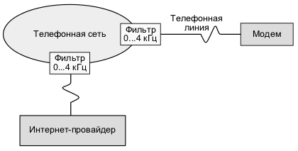

Рисунок 1.12 Доступ до мережі Інтернет за допомогою звичайного модему

В ADSL технології цифрова інформація передається поза діапазоном частот стандартного каналу ТЧ (рис. 1.13).

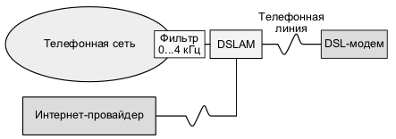

Рисунок 1.13 Доступ до Інтернет за допомогою модему ADSL

Швидкості, які надаються модемами DSL, кратні швидкостям цифрових каналів T1, E1. В мінімальній конфігурації передача ведеться на швидкостях 1,544 або 2,048 Мбіт/с. Існують пристрої, які передають дані зі швидкістю до 8 Мбіт/с.

**1.4 Доступність послуг технології ADSL**

Розглянемо доступність послуги високошвидкісного обміну даними для абонентів мережі ADSL. Технологія ADSL використовує в якості ресурсу для широкосмугового доступу існуючі абонентські телефонні лінії, підключаючи з боку користувача модем ADSL, а зі станційного боку – DSLAM. При цьому в технології ADSL існують механізми адаптації параметрів якості каналу, що формується, до параметрів якості телефонної пари. В результаті швидкість широкосмугового доступу залежить від параметрів абонентської лінії і змінюється в широких межах. Механізм ефективної адаптації ADSL до особливостей стану телефонної кабельної мережі зробив цю технологію одним з найпопулярніших рішень проблеми «останньої милі».

Але ці переваги розвитку технології обертаються об’єктивними труднощами технічної реалізації. Абонентські кабельні системи операторів створювалися впродовж більше 100 років у різних технологічних й історичних умовах. Тому параметри абонентської кабельної мережі кожного оператора є індивідуальними, а розкид параметрів абонентських пар занадто великий для гарантування якості передачі інформації без динамічної підстройки. В результаті параметри якості кабельної системи є найкритичнішими для функціонування ADSL і виступають слабкою ланкою цієї технології.

Функції адаптивної підстройки ADSL до параметрів кабельної мeрежі призводять до цікавого ефекту. У випадку погіршення параметрів абонентської пари у сформованому каналі обміну даними, ймовірність помилок не збільшується, як в системах TDM або HDSL. Замість цього зменшується швидкість обміну, тоді як параметри якості передачі даних залишаються. Чим гірше параметри абонентської пари, тим меншу швидкість оператор може надати користувачу.

В деяких дослідженнях максимальну швидкість в каналі ADSL при заданій довжині пари рахують ресурсом й оцінюють втрати ресурсу з-за різних впливів на параметри кабелю. Таким чином, має місце об’єктивне зменшення швидкості передачі даних в ADSL по мірі віддалення користувача від DSLAM (рис. 1.14), чим коротша абонентська пара, тим більшу швидкість обміну даними можна реалізувати в ній.

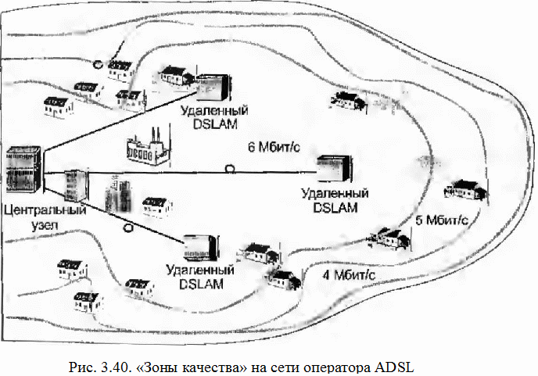

Рисунок 1.14 «Зони якості» на мережі оператора ADSL

В результаті оператор може говорити про зони покриття послугами ADSL різної якості. Відповідні межі якості будуть створювати на карті мережі оператора лінії, які нагадують ізотерми й ізобари. Наприклад, в центральній області можуть надаватися послуги ADSL зі швидкістю обміну по лінії «донизу» більше 6 Мбіт/с, далі йде область, де межовим значенням буде 5 Мбіт/с, далі 4 Мбіт/с і т.д. Все це створює на карті міста області, що еквівалентні зонам покриття послугами безпроводових технологій доступу. Щоб в технології ADSL змінити зону покриття послугами, треба наблизити DSLAM до потенціальних користувачів, що можна побачити на рис. 1.13, де показані декілька віддалених DSLAM, які поєднані з вузлами зв’язку оптоволоконними лініями зв’язку. Відмітимо, що розмір зони покриття мережі послугами ADSL розраховується по середніх розрахункових параметрах якості. На кожному кабелі досягаєма швидкість передачі може бути істотно меншою за розрахункову.

Крім того, розрахунок максимальної швидкості передачі не враховує індивідуальних впливів на пару з боку системи зв’язку або зовнішних факторів. Але в цілому приведена оцінка розміру зони покриття може бути корисною.

**1.5 Переваги і недоліки ADSL**

При використанні технології ADSL смуга пропускання лінії, за допомогою якої кінцевий користувач пов’язаний з магістральною мережею, належить цьому користувачу завжди й цілком. Тому дана технологія має наступні переваги.

1. Висока швидкість отримання інформації (до 8 Мбіт/с), що значно перевищує аналогові модеми, ISDN, а також HDSL, SDSL.
2. Висока стабільність швидкості. На відміну від кабельних модемів кожний абонент має свою гарантовану смугу пропускання і ні з ким її не ділить.
3. Надійний зв'язок 24 години на добу.
4. Низька вартість робіт з переводу звичайної аналогової телефонної лінії до розряду ADSL.
5. Нижчі у порівнянні з ISDN вимоги до якості лінії зв’язку.
6. Низька вартість обслуговування лінії зв’язку, що можна порівняти з вартістю обслуговування звичайної аналогової телефонної лінії.

7. Безпека даних, що передаються. Телефонна лінія, на якій працює ADSL модем, використовується тільки одним абонентом й підключена тільки до нього.

В новому стандарті ADSL 2 реалізовані швидкості 10 Мбіт/с «нисхідного» й 1 Мбит/с «висхідного» потоків при дальності до 3 км, а в технології ADSL 2+ фігурують швидкості «нисхідного» потоку в 20, 30 і 40 Мбіт/с (відповідно по 2,3 і 4 витих парах).

Для того, щоб підключитися до мережі Інтернет або до ЛОМ, не треба набирати телефонний номер. ADSL створює широкосмуговий канал передачі даних, використовуючи вже існуючу телефонну лінію. Після установки модемів ADSL абонент отримує постійно установлене з’єднання. Високошвидкісний канал передачі даних завжди готовий до роботи, коли це знадобиться. Смуга пропускання лінії належить користувачу цілком. На відміну від кабельних модемів, які допускають розділення смуги пропускання між всіма користувачами (що в значній мірі впливає на швидкість передачі даних), технологія ADSL передбачає використання лінії тільки одним користувачем.

Технологія ADSL дозволяє повністю використовувати ресурси лінії. При звичайному телефонному зв’язку використовується біля 0,01% пропускної спроможності телефонної лінії. Технологія ADSL видаляє цей «недолік» й використовує решту 99% для високошвидкісної передачі даних. При цьому для телефонного (голосового) зв’язку використовується область найнижчих частот всієї смуги пропускання лінії (до 4 кГц), а вся решта смуги використовується для високошвидкісної передачі даних.

ADSL відкриває зовсім нові можливості в тих областях, в яких в режимі реального часу необхідно передавати якісний відеосигнал, наприклад, для організації відеоконференцій, дистанційної освіти і відео за запитом.

Технологія ADSL дозволяє телекомунікаційним компаніям надавати приватний захищений канал для забезпечення обміну інформацією між користувачем і провайдером. При цьому ADSL ефективна з економічної точки зору тому, що не потребує прокладки спеціальних кабелів, а використовує вже існуючі двохпроводові мідні телефонні лінії. Для того, щоб лінія ADSL працювала, необхідно небагато обладнання – на обох кінцях лінії модеми ADSL, причому користувачу не обов’язково купляти свій модем, достатньо взяти його у провайдера в аренду. Крім того, щоб модем ADSL працював, необхідно мати комп’ютер або інтерфейсну плату, наприклад, Ethernet 10baseT.

ADSL має ряд дрібних недоліків, які перешкоджають широкому впровадженню технології на мережах абонентського доступу. Це складність установки пристроїв ADSL; вони вимагають настройки на конкретну абонентську лінію (як правило, з участю технічного співробітника компанії-оператора мережі) і мають відносно велику вартість. Цей недолік може видалити версія технології ADSL - DSL Lite, при використанні якої дані передаються на нижчих швидкостях, чим в ADSL (при довжині абонентської лінії до 3,5 км швидкість складає 1,5 Мбіт/с в напрямку до абонента і 384 кбіт/с – в зворотному напрямку; при довжині абонентської лінії до 5,5 км забезпечуються 640 кбіт/с до абонента і 196 кбіт/с – в протилежному). Ці пристрої легше встановлюються, в їхньому складі є частотний розділювач, тому його не треба встановлювати окремо. Вартість таких пристроїв не перевищує вартості звичайного модему.

**1.6 Специфіка впровадження в Україні**

Нажаль, на звичайних українських лініях зв’язку ADSL може використовуватися не завжди. Для ADSL лінії необхідна вита пара, а не «лапша», причому екранована, а якщо це багатопарний кабель, то з дотриманням напрямку і кроку повиву. Щоправда, «лапша» йде тільки на ділянці від кроса в будинку до квартири, її заміна на виту пару не представляє ні технічних, ні економічних складностей. На ділянці крос-телефонна станція використовуються багатопарні кабелі, де кожна пара є витою.

Але, якщо зняти метр ізоляції з імпортного і з вітчизняного телефонного кабелів, то імпортний розпуститься на виті пари, які не розваляться, якщо навіть їх потеребити, а вітчизняний зразу перетворюється у віник і треба багато майстерності, щоб без додаткових засобів розділити його. Заміна «лапші» не виглядає страшною, але треба буде замінити ще й КРТ (коробка розподільча телефонна), тим більше якщо вона пластмасова, стоїть у кожному під’їзді і часто не по одній. Напрямок повиву в вітчизняних багатопарних кабелях не витримується, оскільки ніхто не думав, що такі кабелі будуть використовуватися для передачі широкоспектральних високочастотних сигналів, відповідно й про захист від перехідних завад теж ніхто не замислювався. За кордоном, можливо, ця послуга теж виникла випадково, тому що там конкуренція і продукція повинна відповідати навіть не обов’язковим, а рекомендованим спеціальними комісіями параметрам і на території одного району (або навіть кварталу) можуть працювати два чи більше провайдерів телефонних послуг.

Для Е1 використовується вита пара з двома екранами, ізольованими один від одного по довжині кабелю з регламентованою кількістю кабельних прольотів, інакше ні про який кілометраж і стабільний зв'язок говорити не можна.

Якщо в телефонний кабель запустити потік 2 - 6 Мбіт/с, а кабель відповідних параметрів немає (часто міжпроводова ізоляція занижчена), з’являться наводки, які будуть наслідком комбінаторних частот, причому дуже широкого спектру, які створять сильні завади телевізійним приймачам.

На щастя, хDSL технології були розроблені дослідницьким підрозділом корпорації Bell саме для використання на існуючій інфраструктурі мідних проводів, яка навіть в USA відрізняється поважним віком і побудована на звичайній мідній телефонній парі, а не на екранованій витій.

По-друге, «лапша» дійсно не підходить для хDSL ліній, але «лапша» використовується на ділянці від розподільчої телефонної коробки до абонентської розетки, що складає звичайно порядку 5 - 15 метрів. Реально є два обмеження, які при заданому опорі лінії (звичайно 1 - 1.5 кОм) не дозволяють використовувати хDSL пристрої, – це пупінізація і зборка з проводів різного січення. Пупінізація лінії – це введення індуктивної складової в лінію з метою зменшення загасання сигналу, але в Україні такі лінії практично не використовуються. Друга проблема зустрічається доволі часто, але якщо станційна частина обладнання знаходиться на найближчій АТС, то ймовірність виникнення подібної проблеми мала, в будь-якому випадку цю проблему можна вирішити з місцевим телефонним вузлом. Однак, якщо потрібний прямий канал, наприклад для з’єднання двох локальних мереж, то і це не проблема. У Києві існує достатньо велика кількість прямих каналів, які працюють по міді на відстань 5 - 7 км з опором 1-1.5 кОм.

# 1.7 Перспективи DSL технологій широкосмугового доступу в об’єднаній мережі доступу

В тому випадку, коли абоненту необхідно надати широкосмуговий доступ якнайшвидше з мінімальними затратами, технологія ADSL практично не має конкурентів серед проводових рішень.

В той же час, по-перше, навіть для нової модифікації технології – ADSL2+ технологія має обмеження на смугу передачі даних 34 Мбіт/с, що менше навіть розповсюдженого FastEthernet – 100 Мбіт/с. Нові послуги, в особливості IPTV, потребують більшої смуги передачі. Таким чином, ADSL має свою теоретичну межу.

По-друге, технологія ADSL має і практичні обмеження, пов’язані з поточним станом кабельної мережі операторів. ADSL дозволяє впровадити послуги широкосмугового доступу тільки на певній частині абонентських кабелів. При досягненні критичного співвідношення між телефонними користувачами і користувачами Інтернет, абонентські пари ADSL починають впливати одна на одну, так що у всіх парах якість доступу зменшується, і пропорційно зменшується швидкість передачі. Таким чином, опираючись на технологію ADSL, оператор припускає лише часткове покриття послугами широкосмугового доступу абонентів телефонної мережі – від 40 до 70 %. В той же час стратегія наближення суспільства до «глобальної інтернетизації» потребує повного покриття послугами всього населення.

По-третє, для мереж ADSL саме покриття послугами широкосмугового доступу являється нерівномірним. По мірі віддалення абонента від вузла зв’язку швидкість передачі зменшується. З цієї причини багато з європейських операторів прийняли стратегію на послідовне наближення DSLAM до абонентів, навіть до розміщення DSLAM в розподільчих шафах біля будинків.

По-четверте, сама технологія ADSL при всій своїй ефективності спирається

на історично сформоване абонентське кабельне хазяйство. І в цьому сенсі якість самого ADSL виявляється задовільною, але не неперевершеною.

**В таблиці 1.2 надаються порівняльні характеристики різних технологій абонентського доступу.**

Таблиця 1.2

Порівняння швидкостей абонентського доступу різних технологій

|  |  |  |
| --- | --- | --- |
| Технологія | Швидкість передачі, кбіт/с | Особливості |
| Аналогові модеми | від 14,4 до 56 |  |
| ISDN | до 128 |
| IDSL | 144 |
| HDSL | 1544 і 2048 |
| ADSL | «нисхідний» потік  1544 – 8 000 | «висхідний» потік  640 – 1500 |
| VDSL | 13 000 – 52 000 | 1544 – 2300 |
| Кабельні модеми | від 500 до 10 000 | смуга пропускання ділиться між всіма користувачами, які одночасно мають доступ до даної лінії |
| Е1 | 2 048 |  |
| Е3 | 34 000 |

Швидкість доступу й обсяг трафіка ростуть, і по цих параметрах ADSL буде важко конкурувати, наприклад, з оптико-волоконною мережею. Серед претендентів на місце масової технології експерти називали Ethernet і DOCSIS (доступ по мережах кабельного телебачення), які пропонують високошвидкісний доступ в Інтернет, як при прийомі інформації, так і при її передачі. Ще 2 сильних конкуренти ADSL – безпроводові технології Wi-Fi і LTE.

**2 технологічні аспекти ADSL-модемів**

**2.1 Структурна схема ADSL-модему**

ADSL-модем – це пристрій, побудований на базі цифрового сигнального процесора (ЦСП або DSP). Багато з сучасних ADSL-модемів побудовані на базі двох’ядерного чипу AR7 компанії Texas Instruments, що є ADSL-роутером на одному чипі (SingleChip ADSL router) і підтримує всі стандарти сімейства – ADSL, ADSL2 і ADSL2+. Частіше всього чип працює під управлінням операційної системи Linux, що дозволяє використовувати його у якості програмного маршрутизатора і реалізовувати в ньому такі сервіси як Firewall, NAT, FTP, DHCP, DNS Relay, Telnet та ін.

На рис. 2.1 представлена спрощена структурна блок-схема системи, яка побудована на мікросхемі TNETD7200 (варіант виконання чипу AR7).

|  |
| --- |
|  |

Рисунок 2.1 Структурна схема модему ADSL на мікросхемі AR7 (TNETD7200) компанії Texas Instruments

Робота модему під управлінням операційної системи Linux вимагає виробників видавати у вільному доступі вихідні тексти прошивок. Завдяки цьому, можна вносити виправлення в прошивку, додавати власні модулі, покращувати функціональність модему, хоча деякі модулі прошивки лишаються закритими й існують тільки в бінарному вигляді. До таких модулів відносяться сама прошивка DSP, драйвер управління DSP, WI-FI модуль, модуль командного рядка CLI і т.п.

Cтруктурна схема прийомо-передавача модему представлена на рис. 2.2.

<http://www.ixbt.com/comm/images/adsl4_1.gif>

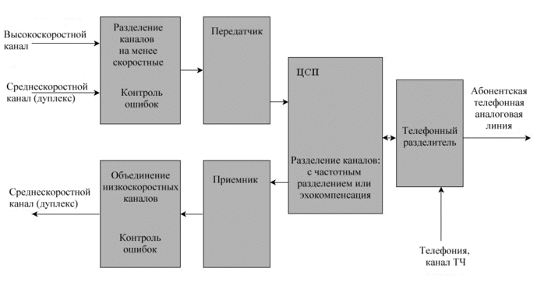

Рисунок 2.2 Структурна схема вузла передачі ADSL модему

Для створення 3-х потоків ADSL-модем може використовувати два методи: з частотним розділенням каналів і метод компенсації луни. При передачі множини потоків, кожний з них розділяється на блоки, а кожному блоку надається код виправлення помилок.

На рис. 2.3 показана еталонна модель ADSL, де BAN – вузол широкосмугового доступу. Передавач ADSL ATU-C використовує 6 несучих логічних каналів, по яких передаються біти, організовані в кадри. Біти всіх каналів передаються одночасно і не використовують спеціально для них призначених смуг частот.



Рисунок 2.3 Еталонна модель ADSL-лінії

Таким чином, існують 3 (для Європи) і 4 (для Північної Америки) несучих канали вниз ASx, які працюють тільки в одному напрямку (simplex) і 3 несучих канали вгору і вниз LSx, які є двосторонніми (duplex) , як показано на рис. 2.4. По каналах ASx і LSx можна передавати дані з будь-якою кратною 32 кбіт/с швидкістю передачі.



Рисунок 2.4 Передавач ADSL на мережній стороні

При передачі бітів по несучих каналах з широкосмугової мережі ATM в передавач ADSL на мережній стороні мультиплексор на вході забезпечить призначення логічного каналу двом шляхам з затримкою: швидкому (fast) і з перемежінням (interleaved).Час, необхідний для проходження даних по одному з двох шляхів від джерела до приймача, називається часом затримки. Час швидкого шляху і шляху з перемежінням різний.

Біти, які організовані в байти, а далі – в кодові слова, переносяться по шляху з перемежінням і контролюються циклічним надлишковим кодом (CRC), тільки виявляючи можливі помилки в кодових словах.

Після того, як дані пройдуть через пристрій CRC, в пристрої FEC виконується виправлення можливих помилок в кодових словах, а в пристрої перемежіння вони захищаються від негативних впливів імпульсних завад на витій парі.

Далі слідує процедура організації кодових слів в цикли ADSL, які потому об’єднуються в надцикл ADSL (super-frame) з двох циклів, що генерується кожні 250 мкс (4 000 кадрів в секунду) і вміщує байти даних всіх несучих каналів, які були використані. Кожний цикл ADSL одночасно кодується у всі діючі канали DMT. Це означає, що довжина циклу ADSL в байтах є функцією швидкості передачі, яка встановлюється в той момент між модемами ADSL.

Вищі швидкості передачі будуть мати довші цикли ADSL. З 68 кадрів ADSL організується цикл ADSL, показаний на рис. 2.5.

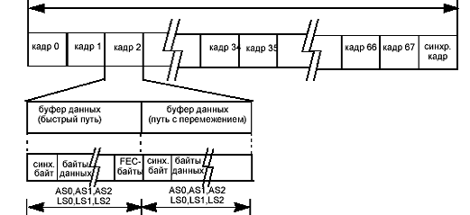

Рисунок 2.5 Структура циклу ADSL

Приймач ADSL (ATU-R) на боці користувача має структуру, подібну блокам, які виконують цю процедуру в зворотньому порядку. Але передавач ADSL (ATU-R) на боці користувача займає тільки несучі канали LSx.

Попередній опис відносився лише до шляху з перемежінням. Він годиться для додатків, які вимагають великої стійкості до шуму, хоча і за рахунок повільнішої передачі даних. Класичним прикладом шляху з перемежінням може служити передача відео інформації, сжатої у відповідності з стандартами MPEG.

Швидкий шлях годиться для передачі даних без великих часових затримок і звичайно використовується для передачі інтерактивних даних, наприклад, голосу.

**2.2 Алгоритми модуляції ADSL-модему**

**2.2.1 Квадратурна амплітудна модуляція QAM**

Для передачі в одній смузі частот звичайним методом є амплітудна модуляція (Pulse Amplitude Modulation – PAM), яка змінює амплітуду дискретними кроками. QAM модулює два параметри – амплітуду і фазу. Для кодування трьох старших біт використовується відносна фазова модуляція, а останній біт кодується вибором одного з двох значень амплітуди для кожного фазового сигналу. На рис. 2.6 представлена сигнальна решітка, що відповідає QAM-16.

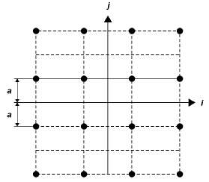

Рисунок 2.6 Сузір’я 16-QAM

Теоретично кількість біт на символ можна збільшувати шляхом підвищення розрядності QAM. Однак при збільшенні розрядності все складніше детектувати фазу й рівень. В таблиці 2.1 представлені вимоги до SNR (відношення сигнал/шум) для QAM різної розрядності з бітовим коефіціентом помилок (Bit Error Rate – ймовірність помилок) BER = 10-7.

Таблиця 2.1

Вимоги до SNRдля QAM різної розрядності

|  |  |  |
| --- | --- | --- |
| Кількість біт на символ | Розрядність QAM | SNR, дБ, що вимагається |
| 4 | 16 | 21,8 |
| 6 | 64 | 27,8 |
| 8 | 256 | 33,8 |
| 9 | 512 | 36,8 |
| 10 | 1 024 | 39,9 |
| 12 | 4 096 | 45,9 |
| 14 | 16 384 | 51,9 |

На рис. 2.7 жирними лініями представлені залежності очікуваного значення BER від величини SNR для різних варіантів алгоритму QAM. Використання додаткового кодування (пунктирні лінії), наприклад, за алгоритмом Ріда-Соломона (Reed-Solomon), дозволяє підвищити завадостійкість модульованого сигналу.

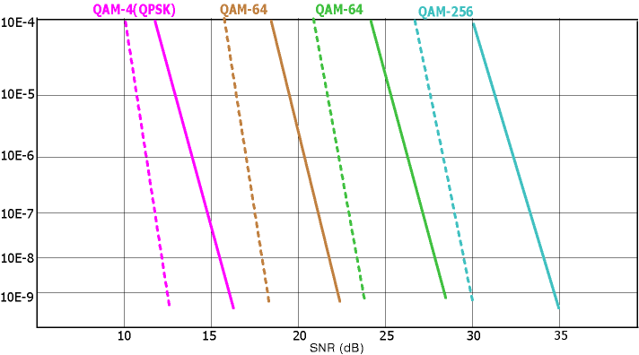

Рисунок 2.7 Залежності очікуваного значення BER від величини SNR

для різних варіантів алгоритму QAM

**2.2.2 Дискретна багатотональна модуляція (DMT)**

На відміну від QAM, алгоритм DMT використовує не одну, а групу несучих частот. Увесь розрахунковий діапазон частот лінії ділиться на декілька дільниць шириною по 4.3125 кГц. Кожна з цих дільниць використовується для організації незалежного каналу передачі даних. DMT розбиває інформаційний потік на декілька каналів, кожний з яких передається на своїй несучій частоті з використанням QAM. Даний метод за визначенням вирішує проблему розділення смуги між голосом та даними (голосову частину він не використовує), але складніший в реалізації, ніж QAM (передача модульованого сигналу ведеться методом однієї бокової смуги – CAP). DMT затверджено в стандарті ANSI T1.413.

Модуляція/демодуляція DMT реалізується у повністю цифровій схемі за допомогою методів швидкого перетворення Фур’є (ШПФ – Fast Fourier Transform - FFT), як показано на рис. 2.8.

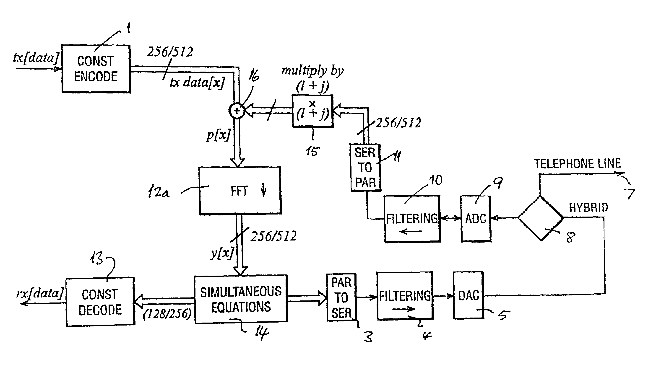

Рисунок 2.8 Прийомо-передавач DMT

DMT розбиває час на нестандартні символьні періоди (symbol period), в кожному з яких передається один DMT-символ, що переносить фіксовану кількість біт. Біти об’єднуються в групи і присвоюються сигнальним несучим різної частоти. Біти для кожного підканалу перетворюються в складну кількість, від значення якого залежить амплітуда і фаза відповідної сигнальної несучої частоти. Таким чином, DMT можна представити, як набор QAM-систем, що функціонують паралельно, кожна на відповідній несучій підканалу DMT (рис. 2.9).



Рисунок 2.9 Модулятори QAM

Для досягнення оптимальної ефективності головною задачею є вибір кількості підканалів N в смузі від 4 кГц до 1,1 МГц. Для абонентських телефонних ліній N = 256, що дозволяє не тільки досягти оптимальної продуктивності, але й зберегти достатню простоту реалізації системи. Фактично – це 256 логічних модемів, кожний з яких працює на своїй частоті. Обсяг інформації кожного модему, що передається, залежить від співвідношення сигнал/шум на даній частоті. Загальна швидкість передачі буде відповідати сумі швидкостей. Частина комірок працює на прийом, частина на передачу. Модем і DSLAM виконує діагностику співвідношень сигнал/шум на кожній несучій частоті, так що в процесі установки з’єднання визначається розподілення ресурсу каналу по різних несучих. В результаті, розподілення швидкості передачі по частоті в абонентській парі повторює залежність відношення сигнал/шум (SNR) від частоти.

Канали DMT модулюються QAM, в результаті чого на виході отримуються аналогові сигнали.

Модулятор QAM кожного каналу DMT виконує також Trellis-кодування, яке зменшує негативний вплив широкосмугового шуму, що постійно присутній у каналі. Ця процедура може здатися складною, оскільки потребує наявності великої кількості модуляторів QAM. В передавачі ADSL (ATU-C) ця процедура істотно спрощена, оскільки всі модуляції QAM виконуються одночасно за допомогою зворотнього дискретного перетворення Фур’є (IDFT), при якому дані перетворюються з частотного у часовий простір. Після цієї процедури виконується ще цифро-аналогове перетворення сигналу.

Для ілюстрації сигналів, що отримуються, розглянемо графіки на рисунках 2.10, 2.11, 2.12, що отримані за допомогою модему DSL-200 фірми D-Link.

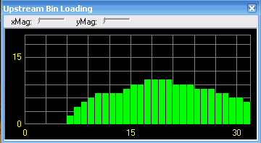

Рисунок 2.10 Лінія вгору (передача)

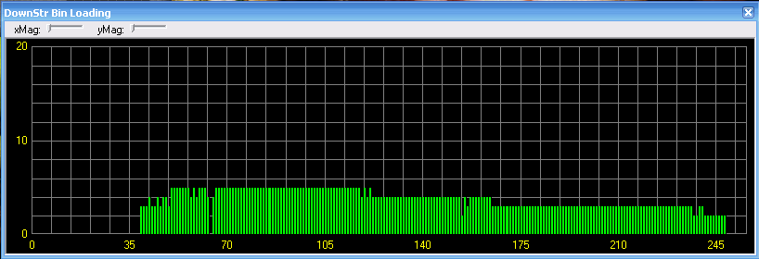

Рисунок 2.11 Лінія донизу (прийом)

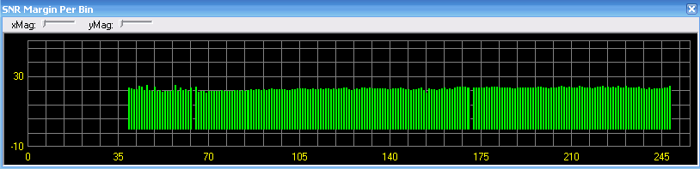

Рисунок 2.12 Відношення сигнал/шум в робочому діапазоні частот

Швидкість передачі DMT-символу зворотно-пропорційна його тривалості Т, таким чином кількість біт, що присвоюються символу буде b = Rх T, тобто, символьна швидкість буде 1/Т. Із цих b біт, bi біт (i=1, …, N = 256) призначені для використання в i-тому підканалі. Для кожного з N підканалів, відповідні йому bi біти транслюються кодером DMT в складний символ Xi з відповідною амплітудою та фазою. Кожний символ Xi може бути розглянутий, як вектор представлення процесу модуляції QAM на частоті несучої fi. Для даного вектора існує 2bi можливих значень. Фактично кожні bi біт представляють точку на сигнальній решітці QAM, що присвоєна певному каналу i в DMT-символі. В результаті отримується N QAM-векторів, які подаються на вхід блоку інверсного швидкого перетворення Фур’є (Inverse Fast Fourier Transform – IFFT). Кожний символ Xi представлений на певній частоті з амплітудою та фазою, які відповідають QAM-модуляції. В результаті N QAM-векторів представляють собою набір з N = 256 рівно віддалених одна від одної частот із заданими частотою і фазою. Даний набір перетворюється IFFT в часову послідовність. N виходів IFFT далі подаються на конвертер, що перетворює сигнал з паралельного в послідовний. Далі здійснюється цифро-аналогове перетворення за допомогою ЦАП (DAC) (рис. 2.8 – 2.9). Перед відправкою в лінію DMT-символ пропускається через аналоговий смуговий фільтр, який необхідний для розділення по частоті напрямків передачі від користувача і до користувача (система з частотним розділенням напрямків передачі FDD). Для приймача здійснюється зворотні дії.

Істотною проблемою DMT-модуляції є міжсимвольна інтерференція ISI (Inter-Symbol-Interference – ISI), яка проявляється в тому, що заключна частина попереднього DMT-символу викривлює початок наступного. Тобто, підканали не є повністю незалежними один від одного. Це призводить до появи інтерференції між несучими (Inter-Carrier Interference – ICI). Існують три способи рішення даної проблеми:

* ввести додатковий інтервал перед кожним символом, передача по лінії буде мати сплески, причому довжина такого сплеску буде дорівнювати довжині DMT-символу. Однак сплески займуть біля 30% всього часу, що критично знизить ефективність DSL-системи;
* ввести коректор часу (Time Domain Equalizer – TEQ) для компенсації функції передачі по каналу. Це здійснить істотний вплив на складність апаратної реалізації, а також реалізацію алгоритмів, які необхідні для обчислень оптимального набора коефіцієнтів;
* ввести «циклічний префікс» (cyclic prefix), який додається до кожного модульованого сигналу. Кількість символів в такому префіксі повинна бути значно меншою за N. Коректор здійснює пошук на наявність даного префіксу і при наявності ISI уявляється, що інтерференція розповсюдиться не далі даного префіксу. Оскільки циклічний префікс видаляється в приймачі, можлива ISI також видаляється до початку процесу демодуляції за допомогою ШПФ (Швидке Перетворення Фур'є – FFT). Даний метод знижує складність апаратної реалізації і дозволяє досягнути високої ефективності, а надлишковість на префікс – всього 5%.

Використання вузьких підканалів має перевагу, яка полягає в тому, що дисперсія імпульсу в межах кожного підканалу, а відповідно й необхідність корекції в приймачі буде мінімальною. Внаслідок наявності імпульсного шуму прийнятий символ буде викривлений, однак ШПФ «розкине» даний ефект по великій кількості підканалів, в результаті чого ймовірність помилки буде невеликою.

При використанні DMT кількість біт даних, що передаються по кожному підканалу, може варіюватися в залежності від рівня сигналу і шуму в даному підканалі. Це не тільки дозволяє максимізувати продуктивність для кожної абонентської лінії, але й зменшити вплив таких ефектів, як перехідні завади або RFI.

Кількість біт даних, що передаються по кожному підканалу, визначається на фазі ініціалізації. В загальному випадку використання вищих частот викликає сильніше загасання, що призводить до необхідності використання QAM нижчої розрядності. З іншого боку, загасання на низьких частотах нижче, що дозволяє використовувати QAM вищої розрядності. Розподілення кількості біт по підканалах може адаптуватися на фазі передачі даних, в залежності від якості каналу.

На рисунку 2.13 представлений варіант частотної організації вхідного потоку стандарту G.DMT з подавленням луна-сигналів (echocancellation).

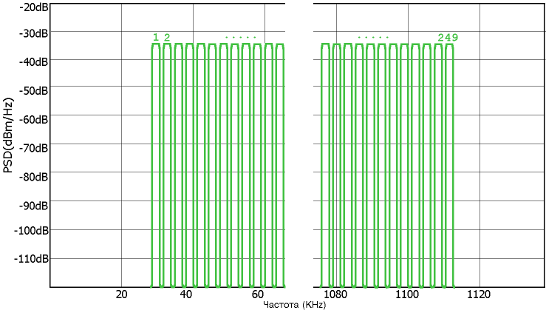

Рисунок 2.13 Варіант частотної організації вхідного потоку стандарту G.DMT

В даному випадку у напрямку абонента організується 249 частотних каналів і характерне перекриття частотних діапазонів, які використовуються для вхідного й вихідного інформаційних потоків. На рисунку 2.14 представлений варіант частотної організації вихідного потоку G.DMT.

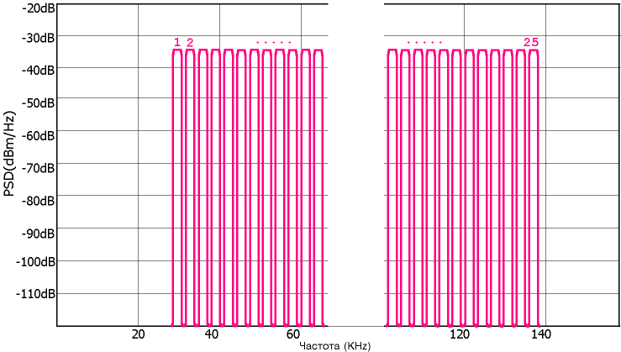

Рисунок 2.14 Варіант частотної організації вихідного потоку G.DMT

На етапі перевірки якості лінії передавач, виходячи з рівня завад в частотному діапазоні ділянки, для кожного з каналів обирає відповідну модуляційну схему. На чистих каналах з малим рівнем шумів можуть бути використані алгоритми з великими значеннями θ, наприклад, QAM-64, на більш зашумлених ділянках можуть застосовуватися простіші алгоритми модуляції, наприклад QPSK. Вочевидь, використання такого принципу регулювання швидкості передачі даних, дозволяє найточніше узгоджувати параметри модульованого сигналу з параметрами лінії передачі. При передачі даних інформація розподіляється між незалежними каналами пропорційно їхньої пропускної спроможності, приймач виконує операцію де мультиплексування відновлює вихідний інформаційний потік. Рисунки 2.15 і 2.16 ілюструють цей процес адаптації.

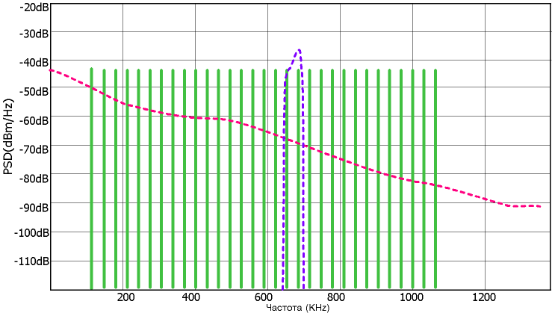

Рисунок 2.15 Неадаптована частотна характеристика DMT-передавача

На рисунку 2.15 зеленим кольором позначена неадаптована частотна характеристика DMT-передавача. Червоним кольором виділена крива залежності загасання в лінії від частоти сигналу, що передається. Лінією синього кольору позначена частотна завада, яка постійно діє в порівняно невеликій ділянці в межах робочого діапазону частот передавача.

Після виконання операцій узгодження пропускної спроможності елементарних каналів з наведеними частотними характеристиками лінії, залежність швидкостей передачі даних від частотного номера елементарного каналу буде відповідати кривим, які приведені на рисунку 2.16.

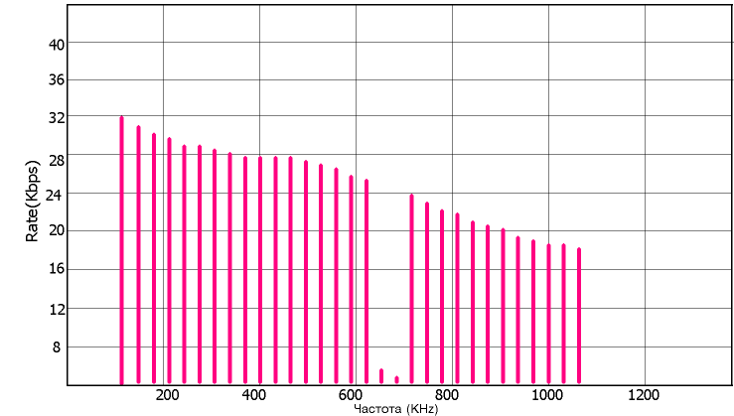

Рисунок 2.16 Адаптована частотна характеристика DMT-передавача

До недоліків алгоритму модуляції DMT відносяться його громоздкість і недостатня технологічність. Алгоритм DMT найскладніший для апаратної реалізації серед усіх алгоритмів, які в даний час використовуються для формування лінійного коду пристроїв DSL.

**2.2.3 Алгоритм OFDM**

Алгоритм ортогонального мультиплексування з розділенням частот (ortho-gonal frequency division multiplexing – OFDM) являється спрощеним варіантом алгоритму DMT. На відміну від DMT, алгоритм OFDM використовує єдине значення спектральної ефективності θ для всіх частотних каналів.

Основні принципи і методи, у відповідності з якими формується лінійний код OFDM, відповідають алгоритму DMT. Єдина, але істотна відмінність цих двох алгоритмів полягає в способі управління пропускною спроможністю елементарних частотних каналів (ЕЧК), які формуються алгоритмом DMT, оскільки вона може відрізнятися в різних частотних діапазонах. Алгоритм OFDM використовує єдине значення пропускної спроможності і швидкості передачі даних для елементарних каналів всього частотного діапазону.

До переваг багаточастотних алгоритмів відноситься забезпечення високих швидкостей передачі даних та здатність нівелювати дію на сигнал завад в лінії. По складності реалізації, алгоритм OFDM займає проміжну позицію між алгоритмами CAP і DMT.

Недоліком алгоритму OFDM можна вважати неможливість вибіркової адаптації пропускної спроможності ЕЧК до частотних характеристик лінії. ЕЧК OFDM повинні бути розділені технологічними загороджуваними інтервалами. Чим більшою буде кількість ЕЧК, тим ширшою буде сукупна ширина частотного інтервалу, який не може бути використаний безпосередньо для передачі даних. Наслідком цього являється невисока ефективність використання смуги пропускання лінії в даному випадку.

**2.2.4 Порівняння DMT з CAP**

Різноманітність існуючих в даний час алгоритмів модуляції, які можуть бути використані для формування лінійного коду, надає розробникам і спеціалістам з експлуатації телекомунікаційного обладнання можливість вибору оптимального для конкретної реалізації рішення. Позитивні якості, які притаманні рішенням на базі 2B1Q, дозволяють достатньо ефективно використовувати HDSL і SDSL-системи, що побудовані на основі цього алгоритму. В перспективних системах доцільно використання рішень, які основані на промислових реалізаціях алгоритмів QAM - CAP і DMT.

Переваги DMT:

- бітова швидкість може змінюватися з малим кроком (декілька кбіт/с);

- апаратне забезпечення DMT простіше програмується для підтримки різних швидкостей передачі даних від користувача і до користувача. Підтримується

оперативна зміна швидкості;

- кращий захист від радіочастотної інтерференції;

- завдяки можливості адаптивно змінювати кількість інформації, що присвоюється DMT-символу, а також потужності передачі, використання лінії близьке до оптимального;

- дуже гнучка настройка потужності, яка в кожному каналі може бути збільшена або зменшена;

- DMT стійкіша до імпульсного шуму, ніж CAP. Однак, коли у випадку появи імпульсного шуму достатньо великої тривалості відбувається порушення роботи системи, це призводить до істотних сплесків помилок. Тому, при виборі довжини DMT-символу і коду, який виправляє помилки, повинні враховуватися тривалість імпульсного шуму і час між поступленням послідовних символів. Наприклад, системи компанії Alcatel спроектовані таким чином, щоб виправляти 2 DMT-символи, що дозволяє їм протистояти імпульсному шуму тривалістю до 700 мкс без виникнення помилки;

- CAP мають таку ж складність реалізації, яка обчислюється для сигнального процесора в мільйонах операцій в секунду (Million Operations Per Seconds – MIPS);

- вимагається менше корегування при повільній роботі сигнального

терміналу, ніж при використанні CAP.

Недоліки DMT:

- DMT використовує блокове перетворення Фур’є (БПФ), що призводить до появи великих затримок. Однак при правильній конфігурації системи дана затримка буде незначною;

- повна процедура ініціалізації, необхідна для DMT, потребує значного часу (порядку 20 с);

- великий пікфактор (відношення миттєвої потужності до її середнього значення) в DMT-сигналі, що передається, може призвести до появи додаткового шуму і дорогого аналого-цифрового перетворення. Цього можна уникнути правильним проектуванням системи, а також використанням коду Ріда-Соломона;

- CAP дозволяє використати простіші коди, що виправляють помилки, ніж DMT.

**3 РОЗРАХУНКИ ШВИДКОСТІ ПЕРЕДАЧІ ЛІНІЇ DSL**

**3.1 Вимоги до абонентського каналу**

Оскільки доходи від традиційного телефонного зв’язку падають, тиск з боку конкурентів, включаючи провайдерів безпроводового зв’язку і навіть кабельного телебачення, ростуть, у місцевих телекомунікаційних операторів нема іншого вибору, як починати надання послуг за схемою triple play, що наведена на рис. 3.1.

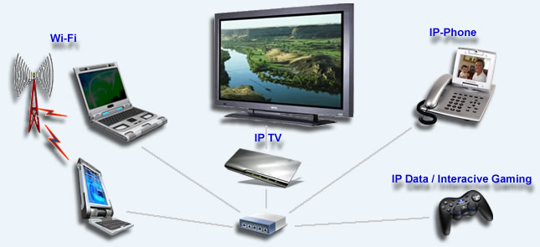

Рисунок 3.1 Принцип отримання послуги triple play

Основною загрозою для місцевих телефоних компаній зараз стає здатність операторів кабельного телебачення додавати в свій пакет послуг передачу голосу – це невідворотньо призведе до подальшого зниження доходів від традиційної телефонії.

Оператори повинні брати участь в формуванні послуг і контенту, інакше контент-провайдери залишать їх без доходів від відео, підключивши клієнтів безпосередньо до своїх каналів.

Протокол IP стає найважливішою зброєю в конкурентній боротьбі телеком-операторів з провайдерами [КТБ](http://broadcasting.ru/wiki/index.php?title=%D0%9A%D0%B0%D0%B1%D0%B5%D0%BB%D1%8C%D0%BD%D0%BE%D0%B5_%D0%A2%D0%92). І ті, й інші можуть надавати послуги triple play, але є тенденція до розвитку комутуємого цифрового відео, що дає перевагу телекомунікаційним компаніям.

Хоча за останні роки було реалізовано багато проектів на основі технології [FTTP](http://broadcasting.ru/wiki/index.php?title=FTTP&action=edit), оператори всіх країн світу дають перевагу комплексу послуг по існуючих мідних лініях зв’язку. Мінімальна пропускна здатність [DSL](http://broadcasting.ru/wiki/index.php?title=DSL&action=edit)-каналу для забезпечення triple play повинна бути 20 Мбіт/с.

Технічне забезпечення заданої якості обслуговування [QoS](http://broadcasting.ru/wiki/index.php?title=QoS) – це в першу чергу реалізація необхідної смуги пропускання мережі абонентського доступу. Безумовно, найбільшу лепту в загрузку смуги пропускання внесе відеотрафік. З відомою долей наближення можна рахувати, що сьогодні один канал телевізійної трансляції або [VoD](http://broadcasting.ru/wiki/index.php?title=VoD) потребує швидкості передачі біля 4 Мбіт/с. Ситуація значно покращиться при переході на стандарт [MPEG-4](http://broadcasting.ru/wiki/index.php?title=MPEG-4), але у всякому випадку для отримання якісного зображення відеотрафіку треба буде резервувати біля 2 Мбіт/с.

Другим ресурсоємним додатком з точки зору пропускної спроможності абонентського каналу є ігровий сервіс. Для повноцінного занурення в мережні ігри, особливо ролеві, також необхідна смуга 2 Мбіт/с. Решта додатків не такі «ненажерливі»: для телефонного зв’язку досить 64 кбіт/с, якісне радіомовлення забезпечується 128 кбіт/с, навіть для «серфінгу» в Інтернеті вістачить тих же 128 кбіт/с (хоча краще ж таки мати смугу на порядок більшу).

Виходить, що мінімальна смуга пропускання повинна бути близькою до 4 Мбіт/с, а ще краще, якщо вона буде перевищувати 6 Мбіт/с. Для масового клієнта таку швидкість по лояльних цінах можуть забезпечити тільки технології [ADSL](http://broadcasting.ru/wiki/index.php?title=ADSL) і [Ethernet](http://broadcasting.ru/wiki/index.php?title=Ethernet). Для якісного надання послуги triple play мінімальна пропускна спроможність абонентського каналу повинна бути не нижчою за 20 Мбіт/с. Така швидкість по силах тільки технологіям ADSL2+ та [Ethernet](http://broadcasting.ru/wiki/index.php?title=Ethernet).

Отже, послуга triple play забезпечує одночасний прийом телевізійних програм, доступ до мережі Інтернет (передачу даних) та телефонний зв'язок по звичайній парі проводів абонентської проводки телефонної мережі за допомогою спеціального модему, як показано на рис. 3.2.

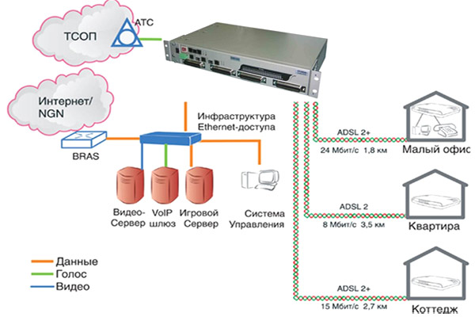

Рисунок 3.2 Побудова вузла доступу до широкосмугових послуг Triple Play

на базі обладнання HYUNDAI

**3.2 Розрахунок швидкості лінії DSL**

Поняття розрахункової швидкості для виділеної лінії, яке введене в практику вимірювань, означає, що вимірювач має критерій, за яким оцінює якість лінії. Якщо виміряний швидкісний потенціал лінії близький до розрахованого, – це задовільний результат вибору виділеної лінії для надання її провайдеру. У випадку заниження швидкості в лінії у порівнянні з розрахунковою, у вимірювача з’являється можливість аналізу причин, що призводять до втрати швидкості.

В основі розрахунку швидкісного потенціалу лінії лежить теорема Шеннона, згідно з якою швидкість в каналі не може перевищувати значення:

(1)



де W – ширина використовуємої смуги частот, Гц, S – потужність сигналу, що враховує загасання в лінії, мВт, N – рівень шуму, мВт.

З теореми Шеннона слідує відомий результат для розрахунку швидкості в лінії ADSL:

(2)



де SNRi – відношення сигнал/шум в i-ому каналі, число 20 – запас завадозахищеності за стандартом G.992, що рекомендується. При фіксованій потужності передавача SNR визначається загасанням сигналу в лінії й рівнем шуму.

Загасання в лінії розраховано на моделі кабелю, яка використовує телеграфне рівняння зі стандартними кореляціями.

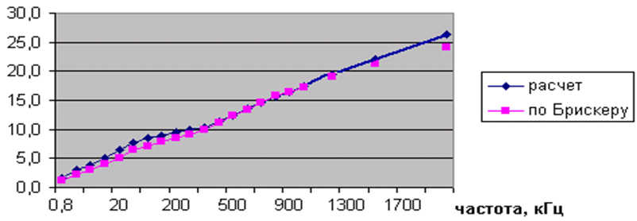

Рисунок.3.3 Розраховане загасання на 1 км кабелю ТПП 0,5

На рис. 3.3 показана залежність розрахованого загасання у витій парі від частоти сигналу для кабелю ТПП 0,5 довжиною 1 км і значення за довідником Бріскера. Видно, що співпадіння добре, а деяка високочастотна корекція нормативних даних виглядає правдоподібно.

**3.3 Визначення радіусів зон гарантованого обслуговування**

Завдавши вимоги до стабільності завадової обстановки, можна розрахувати норми швидкісних характеристик ADSL. У розрахунку враховані наступні обставини: прийомопередавачі ADSL2+ з поділом напрямків передачі за частотою 9FDD), причому смуга частот для downstream становить 138…2 208 кГц ( ITU-T G.992.5 Annex A, non-overlapped spectrum); норми умов електромагнітної сумісності ADSL у багатопарному кабелі відповідають рекомендації ITU-T L.19; граничний коефіцієнт цифрового ущільнення багатопарного кабелю дорівнює 30% (не більше 3-х пар в десятипарном пучку); спектр граничних завад не перевищує маску ETSI B ( ITU-T G.996.1).

Маючи у своєму розпорядженні норми швидкістних характеристик, можна визначити граничні радіуси зон гарантованого обслуговування. Наприклад, якщо для надання послуги IPTV із прийнятим в оператора рівнем якості обслуговування (QoS) потрібна лінійна швидкість передачі 12 Мбіт/с та абонент повинен перебувати на відстані не більше 1 200 м від точки установки DSLAM (діаметр жили становить 0,4 мм, технологія доступу заснована на ADSL2+).

Для визначення розрахункового рівня білого шуму використані міжнародні стандарти масок ETSI/ANSI. На рис. 3.4 приведені допуски ETSI/ANSI за загасаням для швидкості 6 Мбіт/с, які відповідають розрахунковій моделі для кабелю ТПП 0,5 довжиною 2,5 км. Частота перерахована у відповідні номери каналів ADSL (біни).

Згідно з (2) швидкість 6 Мбіт/с для використовуємої моделі загасання сигналу з рекомендуємою величиною завадозахищеності 20 отримується при рівні білого шуму – 110 дБм/Гц.

В принципі, для розрахунку швидкості лінії ADSL можна обрати іншу величину білого шуму – достатньо, щоб вимірювання щільності шуму при порівнянні розрахункового й виміряного швидкісного потенціалів орієнтувалися на обраний рівень. Для цього у вимірюваннях швидкісного потенціалу необхідно більш «тихий» шум приводити до рівня білого шуму, який використовується в розрахунку.

Важливо відмітити, що вимірювання шуму, вищого за рівень – 110 дБм/Гц, можна враховувати достатньо певними з технічної точки зору, а нижчі величини можуть бути виміряні з похибкою, що призводить до значного відхилення від розрахункової величини.

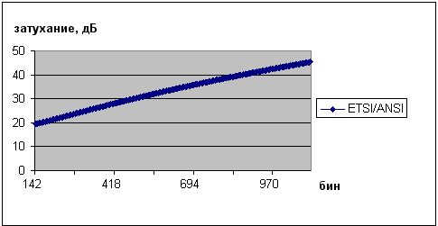

Рисунок 3.4 Маски ETSI/ANSI, допуск за загасанням для швидкості 6 Мбіт/с

Наприклад, на рис. 3.5 відображена зона покриття послугами хDSL одного з операторів зв’язку в м. Києві. Зеленим кольором виділена зона досяжності ADSL стандарту (приблизно радіус 5 км при січенні кабелю 0.4 мм), Жовтим кольором виділена зона досяжності G.SHDSL стандарту (приблизно радіус 7 км при січенні кабелю 0.4 мм).

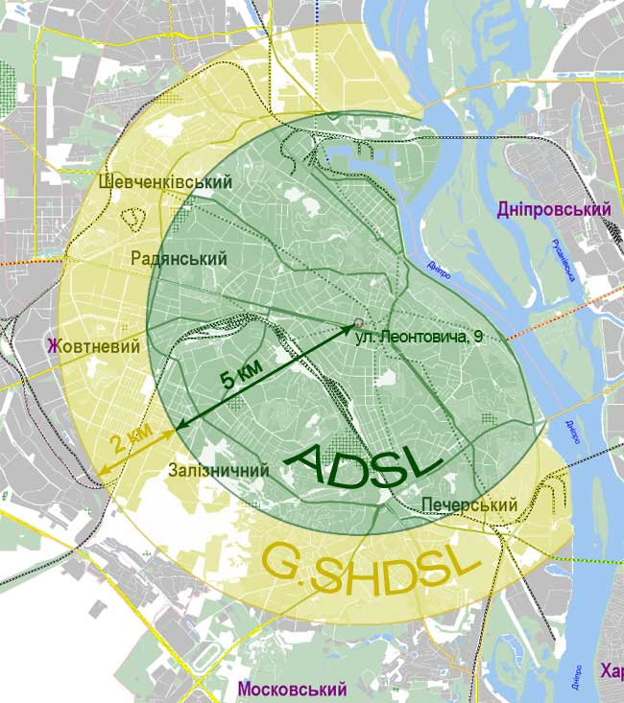

Рисунок 3.5 Зона покриття послугами хDSL одного з

операторів зв’язку в м. Києві

Швидкісна характеристика цифрової абонентської лінії – це залежність лінійної швидкості від довжини лінії для кабелю відомого типу й при відомому діаметрі перетину жил, як видно з рис. 3.6.

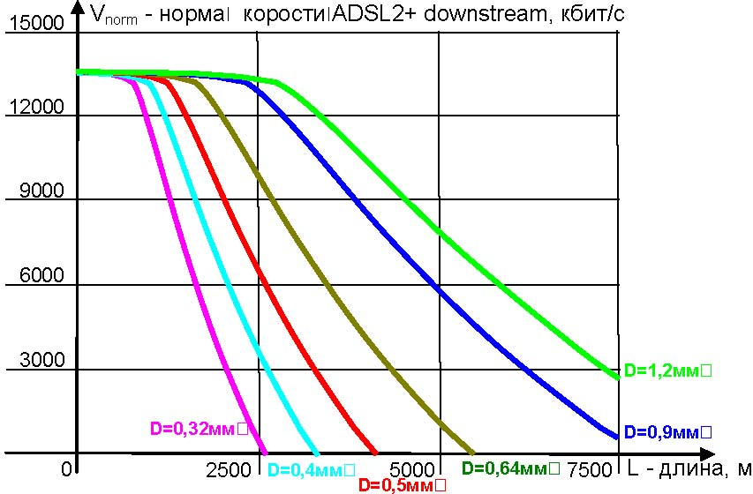

Рисунок 3.6 Норма швидкості ADSL2+

Такий феномен буде спостерігатися на електронних АТС при тональному наборі номера всіма абонентами, при мінімальному рівні завад ( AWGN-140) і відсутності в сусідніх пар яких-небудь цифрових ліній. У звичайній для України абонентській лінії такі умови можуть спостерігатися глибокої ночі.

**3.4 Розрахунки потенціалів швидкості та запасу завадостійкості лінії ADSL**

Швидкісний потенціал цифрової лінії, яка заснована на багатоканальній технології DMT, визначається формулами:

VDMT = fsymbΣ(i = i0; i = i1)Ki (3)

Ki = [0,33 (R(fi) - ΔA)] (4)

Ki ≤ Kmax (5)

Параметри прийомопередавачів приведені в таблиці 3.1., де:

Ki – кратність модуляції в м-частотному підканалі ((кбіт/с)/кГц);

fsymb – швидкість передачі символів в кожному підканалі (4 кГц);

Kmax – максимальна кратність модуляції – обмеження обладнання ((кбіт/с)/кГц);

fi = iΔf – несуча i-го частотного підканалу (кГц);

R(fi) – виміряна частотна характеристика захищеності лінії зв’язку (дБ);

i = i0...i1 – діапазон індексу дискретних частот (i0 = [f0/Δf], i1 = [f1/Δf]); f0...f1 – смуга передачі, що використовується (кГц);

Δf, кГц – ширина смуги підканала (4,3125 кГц);

ΔA, дБ – запас неідеальності приймача (10...20 дБ).

Таблиця 3.1

Параметри прийомопередавачів ADSL

|  |
| --- |
|  |

Показник швидкісного потенціалу цифрової лінії VDMT, що відповідає умовам роботи DMT-обладнання, на межі завадозахищеності, наглядний сам по собі. Але цікавіший запас завадозахищеності лінії ΔRDMT на необхідній швидкості V. Для його визначення в (4) замість ΔA слід ввести ΔA + ΔRDMT, тобто:

V = fsymbΣ(i = i0;i = i1)Ki (6),

Ki = [0,33 (R(fi) - (ΔA + RDMT))] (7),

Численне рішення (5) ÷ (7) дозволяє стверджувати, що запас захищеності пропорційний загасанню в лінії на частоті 300 кГц – A(300kHz) і різниці можливої і необхідної швидкостей передачі VDMT - V:

RDMT(V) = A(300kHz)(VDMT - V)/6000, дБ (8).

**3.5 Вибір xDSL-модему з урахуванням реальних параметрів кабелю**

Враховуючі великий асортимент xDSL-модемів і інтегрованих пристроїв доступу (IAD), швидкий розвиток xDSL-технологій й широку область задач, що вирішуються, модем обрати складно.

При організації лінійного тракту на хDSL-обладнанні користувача цікавлять два основних параметри: максимальна дальність дільниці зв’язку при заданих швидкості передачі і якості зв’язку і максимальна швидкістьпередачі при заданій довжині дільниці зв’язку і якості. Вони напряму залежать від обраної xDSL-технології і параметрів лінії зв’язку. На рис. 3.7 представлені графіки залежності швидкостей передачі даних від відстані для різних xDSL-технологій.

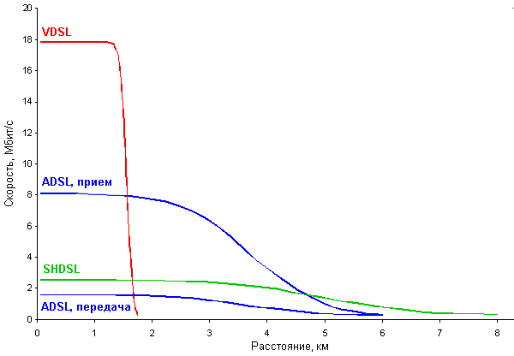

Рисунок 3.7 Залежності швидкостей передачі даних від відстані

для різних xDSL-технологій

Характеристики різних xDSL-технологій представлені в табл. 3.2.

Таблиця 3.2

Порівняння xDSL-технологій

|  |  |  |  |  |
| --- | --- | --- | --- | --- |
| Критерій | ADSL | | G.SHDSL | VDSL |
| Кількість пар в лініі | 1 | | До 4-х | 1 |
| Протяжність лінії січенням 0.4 м2, км | До 5 | | До 9 без регенерації  До n*9 з регенерацією | До 1.2 по одній парі |
| Максимальна  швидкість, Мбіт/с | 8/0,8 – ADSL  12/1 - ADSL2  24/2 - ADSL2+  48/3 - ADSL2++ | | 2.3 по одній парі  4.6 по одній парі  4.6 по двох парах  6.1 по двох парах | 18/16 при QAM  65/35 при DMT VDSL2 |
| Інтерфейси  користувачів | Ethernet, тлф.порт (при наявності  сплітера) | | E1, V35, V24/V28, Ethernet, FXS и FXO (для IAD) | Ethernet, тлф.порт (при наявності спліттера) |
| Режим роботи | В якості CPE сумісно з DSLAM | | Точка-точка для модемів з модуляцією QAM) і в якості CPE сумісно з DSLAM | |
| Сервіси | | Передача даних з перевищенням швидкості вхід. трафіка над вих. Оптимально для асиметричного інтернет-трафіка HTTP, FTP-down-loading, NNTP, радіомовлення по IP | Передача даних з однаковою швидкістю вх. и вих. трафіка. Оптимально для трафіка мультисервісних додатків. Передача симетричного голосового трафіка TDM ЦСЛ і VoIP, файловий обмін, передача інтернет-трафіка | Передача даних зі швидкістю, близькою до Ethernet. Оптима-льно для трафіка IP TV мовлення, відео за запитом, IP радіомов-лення, високошвидкі-сного файлового об-міну, інтернет додатків |
| Якість сервісу | | Критична для додат-ків реального часу затримка, обумовле-на застосуванням ко-рекцій Ріда-Соломо-на. Постійна зміна швидкості передачі даних в залежності від зашумленості | Гарантована швидкість передачі даних, низький рівень помилок (<10-7) и малий час (<2 мс) затри-мки кодування, що випе-реджає корекцію помилок | Гарантується задана швидкість передачі даних при задовіль-ненні умов по мін. співвідношенню сигнал/ шум SNR і міні-мальній квадратичній помилці MSE |
| Рекомендуємі області застосування | | | | |
|  | | Клієнтські мости/ маршрутизатори для доступу в Інте-рнет. В ADSL2, ADSL2+ та ADSL2++ може використовуватися для передачі трафіка відео за запитом, широкомовного IP радіомовлення і IP/TV мовлення | Для організації цифрових каналів зв’язку між АТС, базовими станціями і контроллером в стільникових мережах, для організації каналів відомчих і технологічних мереж, для організації з’єднань від-далених офісів в корпоративних мережах | Для організації висо-кошвидкістних канна-лів передачі даних і відео між поруч розташованих об’єктів, наприклад, в якості клієнтських мостів для підключеннядо провайдера клієнтів |

Для попередньої оцінки цих значень можна використати дані про довжину, січення жили и тип кабелю. Оцінка цих параметрів лежить в основі ідеалізованих розрахунків, результати яких приводяться виробниками xDSL обладнання у вигляді таблиць 3.3 (ADSL) і 3.4 (SHDSL).

Таблиця 3.3

Дальність роботи ADSL (в км, в залежності від типу кабеля)

|  |  |  |  |  |  |
| --- | --- | --- | --- | --- | --- |
| Лінійна швидкість, (кбіт/с) | | ТПП | | | |
| 0,4 | | 0,5 | |
| Download | Upload | MAX | MIN | MAX | MIN |
| 8 064 | 1 024 | 2.3 | 1.4 | 3.2 | 2 |
| 8 032 | 1 024 | 2.4 | 1.6 | 3.4 | 2.3 |
| 7 648 | 960 | 2.6 | 1.7 | 3.7 | 2.4 |
| 7 584 | 896 | 2.7 | 1.8 | 3.8 | 2.5 |
| 6 624 | 896 | 2.9 | 1.9 | 4.1 | 2.7 |
| 5 920 | 896 | 3.1 | 2 | 4.3 | 2.8 |
| 5 184 | 832 | 3.2 | 2.1 | 4.6 | 2.9 |
| 4 352 | 800 | 3.3 | 2.2 | 4.7 | 3 |
| 4 000 | 736 | 3.5 | 2.3 | 4.9 | 3.2 |
| 3 680 | 704 | 3.7 | 2.4 | 5.2 | 3.4 |
| 3 072 | 576 | 3.8 | 2.4 | 5.3 | 3.4 |
| 2 787 | 544 | 4 | 2.6 | 5.6 | 3.7 |
| 2 336 | 480 | 4.1 | 2.7 | 5.8 | 3.8 |
| 1 856 | 416 | 4.2 | 2.8 | 5.9 | 3.9 |
| 1 600 | 352 | 4.4 | 2.9 | 6.2 | 4.1 |
| 1 312 | 352 | 4.6 | 3 | 6.5 | 4.2 |
| 960 | 256 | 4.7 | 3.1 | 6.6 | 4.3 |
| 768 | 192 | 4.9 | 3.2 | 6.8 | 4.4 |
| 544 | 192 | 5 | 3.2 | 7.1 | 4.6 |

Таблиця 3.4

Дальність роботи SHDSL (в км, в залежності від типу кабеля)

|  |  |  |  |  |  |  |  |  |
| --- | --- | --- | --- | --- | --- | --- | --- | --- |
| Лінійна швидкість, кбіт/с | ТПП | | | | КСПП  0,9 | | МКЗБ  1,2 | |
| 0,4 | | 0,5 | |
|  | MAX | MIN | MAX | MIN | MAX | MIN | MAX | MIN |
| 2 312 | 3.8 | 2.9 | 4.8 | 3.7 | 10.6 | 8.1 | 18.7 | 14.3 |
| 2 056 | 3.9 | 3.1 | 5 | 3.9 | 10.9 | 8.7 | 19.2 | 15.4 |
| 1 544 | 4.2 | 3.3 | 5.4 | 4.2 | 11.7 | 9.2 | 20.7 | 16.2 |
| 1 168 | 4.8 | 3.8 | 6.1 | 4.9 | 13.4 | 10.7 | 23.6 | 18.9 |
| 1 032 | 5.1 | 4.2 | 6.5 | 5.3 | 14.2 | 11.6 | 25.1 | 20.5 |
| 776 | 5.3 | 4.6 | 6.8 | 5.9 | 14.7 | 12.9 | 26.1 | 22.8 |
| 520 | 5.7 | 4.9 | 7.3 | 6.2 | 15.9 | 13.5 | 28 | 23.9 |
| 392 | 6 | 5.7 | 7.6 | 7.3 | 16.7 | 15.9 | 29.5 | 28.2 |
| 200 | 6.5 | 6.1 | 8.3 | 7.8 | 18.1 | 17 | 32 | 30.1 |

Коли кабель в доброму стані і використовується тільки для низькочастотної телефонії, тобто відсутній вплив працюючих на сусідніх парах високочастотних систем, отримаємо максимальні значення дальності (колонка MAX). Для урахування впливу на параметри лінійного тракту завад від інших систем, що працюють в тому ж кабелі, використовуються значення для найгіршого випадку (колонка MIN). Реальні результати можуть відрізнятися в гірший (рідше в кращий) бік на 10 - 30%.

З урахуванням обмежувальних масок для PSD сигналу передавача, заданих стандартами, отримаємо значення розрахункової швидкості для технології ADSL2 кабелів ТПП 0,4 і ТПП 0,5 з рівнем шуму -110 дБм/Гц. Результати розрахунку для технології ADSL2+ приведені в табл. 3.6 для технологій, наведених в табл. 3.5.

Модеми ADSL2+ сумісні і з більш ранніми стандартами. Технологія реалізується на кабелях з малим загасанням довжиною, як правило, до 2 км. На кабелях більшої довжини протокол ADSL2+ за умовчанням редукується до протокола ADSL2, де канали високої частоти вже не використовуються (рис. 3.8).

Таблиця 3.5

Стандартні технології ADSL

|  |  |  |  |
| --- | --- | --- | --- |
| Технологія | Гранична частота | Максимальна швидкість, Мбіт/с | Рік появи |
| ADSL | 1 100 кГц | 9 | 1999 |
| ADSL2 | 1 100 кГц | 12 | 2002 |
| ADSL2+ | 2 200 кГц | 24 | 2003 |

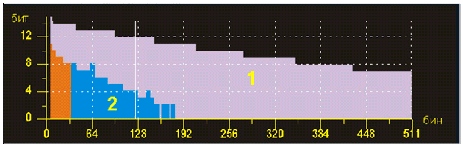

Рисунок 3.8 Побінова характеристика швидкості, що виміряна на

кабелі ТПП 0,4 прибором Гамма DSL

1 – довжина кабелю 1 км, використовуються всі канали (біни);

2 – довжина 2,5 км, передача інформації до абонента обривається на 168 каналі (біни)

Для порівняння швидкісного потенціалу лінії з розрахунковою величиною використовують прилади, які дозволяють визначати швидкісний потенціал виділеної лінії. У випадку значних втрат швидкості проводиться аналіз причин для видалення несправності.

Таблиця 3.6

Розрахункова швидкість ADSL2+ для кабелю ТПП 0,4 і ТПП 0,5, кбіт/с

|  |  |  |
| --- | --- | --- |
|  | Швидкість передачі даних, кбіт/с | |
| Довжина кабелю, м | ТПП 0,4 | ТПП 0,5 |
| 1 000 | 16 000 | 18 800 |
| 1 500 | 9 300 | 12 700 |
| 2 000 | 5 400 | 8 400 |
| 2 500 | 2 800 | 5 500 |
| 3 000 | 1 400 | 3 400 |
| 3 500 | 600 | 2 100 |
| 4 000 | 200 | 1 300 |

**3.6 Параметри кабелю, що впливають на роботу ADSL-обладнання**

Максимально можлива швидкість лінії залежитьвід ряду факторів, які включають довжину лінії та товщину телефонного кабелю. Характеристики лінії по-гіршуються зі збільшенням його довжини й зменшенням діаметру проводу. В таблиці 3.7 показані декілька варіантів залежності швидкості передачі від параметрів лінії (таблиці 3.7 та 3.8).

Таблиця 3.7

Залежність швидкості передачі від параметрів лінії

|  |  |  |  |
| --- | --- | --- | --- |
| Довжина лінії, км | | Діаметр проводу, мм | Максимальна швидкість, Мбіт/с |
| 2,7 | | 0,4 | 6,1 |
| 3,7 | 0,5 | |
| 4,6 | | 0,4 | 1,5 або 2 |
| 5,5 | 0,5 | |

Таблиця 3.7

Первинні параметри абонентської лінії

|  |  |  |  |  |  |  |  |  |  |  |  |  |  |  |  |  |  |
| --- | --- | --- | --- | --- | --- | --- | --- | --- | --- | --- | --- | --- | --- | --- | --- | --- | --- |
| |  |  |  | | --- | --- | --- | | Назва параметру | Позначення | Величина | | Опір шлейфу (пари) | R [Ом] | від 10 до 1200 | | Опір ізоляції | R [МОм] | більше 40 | | Індуктивність шлейфу | L [мГн] | як правило, не вимірюють | | Ємність шлейфу | С [нФ] | від 10 до 300 | | Ємкісна асиметрія | від 0 до 10, відносно землі | |

Таблиця 3.8

Вторинні параметри лінії (основні)

(вимірюються окремо для Upstream і Downstream)

|  |  |  |
| --- | --- | --- |
| Загасання сигналу, | Рівень шуму RMS Noise Energy, dBm | Якість лінії |
| від 5до 20 дБ | від -65 до -50 | відмінна |
| від 20 до 30 дБ | від -50 до -35 | Добра |
| від 30 до 40 дБ | від-35 до -20 | Погана (висока ймовірність  пошкодження лінії) |
| від 50 й вище | від -20 й вище | робота обладнання неможлива |

При опорі шлейфу лінії більше 1 000 Ом робота ADSL модему практично неможлива.

Вимірювання частотної характеристики лінії можна виконувати за допомогою наступного обладнання, що зображено на рис.3.9:

* рефлектометр «CableSHARK» фірми «Consultronics» (а);
* рефлектометр «990DSL CopperPro» фірми «FLUKE Networks» (б);
* мультиметри APPA 101 і UNI-T UT70D (в).

|  |  |  |
| --- | --- | --- |
|  |  |  |

а) б) в)

Рисунок 3.9 Обладнання для вимірюваннячастотноїї характеритики лінії:

а) рефлектометр «CableSHARK», б) рефлектометр «990DSL CopperPro», в) мультиметри APPA 101 і UNI-T UT70D

З точки зору ADSL-модему ідеальна лінія виглядає наступним чином:

* вита пара 5Cat - 720м (зібрано на скручування зі шматочків);
* опір шлейфу 160 Ом (24AWG);
* середній рівень шуму в діапазоні 4 – 2 000 кГц: RMS noise - 65 dBm (або менше);
* ємність шлейфу 0,040 мкФ.

На рис. 3.10 зображена рефлектограма ідеальної лінії, що відповідає наведеним характеристикам.

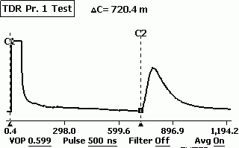

Рисунок 3.10 Рефлектограма ідеальної лінії

На Рис 3.11 показані результати тестування отриманої лінії: синім позначена частотна характеристика, зеленим – рівень шуму в лінії, червоним – DMT-модуляція.

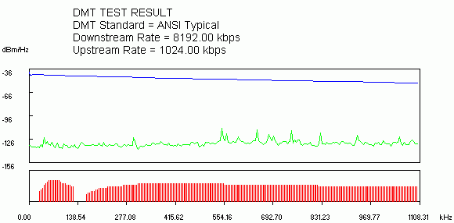

Рисунок 3.11 Результати тестування реальної лінії

Чим більша відстань, тим більше опір лінії, гірші частотні характеристики і вище загасання сигналу. В основному це позначається на Downstream (середина і кінець графіка) тобто швидкість з'єднання ADSL модему в бік абонента.

Реальна лінія має наступні характеристики:

- опір шлейфу – 420 Ом,

- відстань – приблизно 2,5 км,

- робоча ємність лінії – 0,12 мкФ,

- середній рівень шуму в діапазоні 4 – 2 000 кГц: RMS Noise – 38 dBm,

DSLAM і модем фірми SIEMENS: теоретична швидкість: Downstream – 7 Mбіт/с Upstream – 800 кбіт/с, реальна швидкість з'єднання – 1 Mбіт/с – Downstream, 512 кбіт/с   Upstream. З'єднання стабільне.

Як видно на рис. 3.12, на лінії є невелике ушкодження – замокання кабелю, один з провідників коротить на землю. Як наслідок – НЧ шум у лінії при вимкненому ADSL обладнанні. Плюс при включенні ADSL обладнання через асиметрію параметрів лінії з'являється чутний ВЧ шум. Заміна спліттера марна. За допомогою рефлектометра можна «побачити» пошкодження (ймовірно на відстані 42,9 м намокання) трохи ближче викид вгору – це швидше за все окислена скрутка.

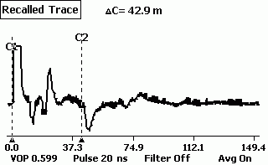

Рисунок 3.12 Лінія з пошкодженням

На рис. 3.13 та 3.14 зображені рефлектограми лінії, яка піддається електромагнітному впливу ззовні. Таким чином, деякі біни в лінії не можуть використовуватися.

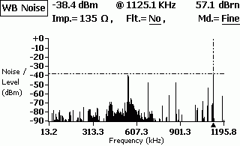

Рисунок 3.13 Шум в лінії, в основному від радіостанції (549 кГц)

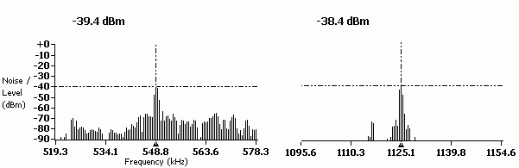

Рисунок 3.14 Шум в лінії (Рис 3.13 детальніше)

Розглянемо ще одну реальну лінію – мідна пара без телефонії – виділена лінія.

Опір шлейфу – 1 067 Ом,

Робоча ємність лінії – 0,18 мкФ.

Середній рівень шуму в діапазоні 4 – 2000кГц: RMS Noise – 55,71 dBm.

DSLAM і модем фірми SIEMENS.

Реальна швидкість з'єднання: 64 Кбіт/с Downstream , 32 кбіт/с Upstream (іноді можлива втрата синхронізації). Такі фактори, як заводський крос, «локшина» у приміщенні, скрутки, дуже велика відстань до АТС роблять стабільну роботу ADSL обладнання на такій лінії неможливою, як це показано на рис.3.15.

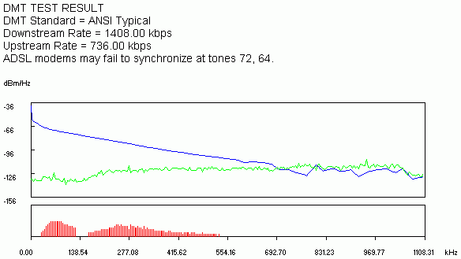

Рисунок 3.15 Результати тестування реальної лінії

**3.7 Зовнішні фактори, які впливають на роботу ADSL обладнання**

Дуже сильно заважають роботі різні линії АВУ, ВЧ ущільнення, УВО сигналізації, інші DSL, що проходять в тому ж самому кабелі по сусідніх парах. Рефлекторама приведена на рис. 3.16. Особливо, якщо мають місце різні дефекти кабелю, «розпарованість/битість», намокання кабелю, відводи. Всі ці фактори створюють сильний шум в діапазоні частот від 0 Гц до 100 – 200 кГц (в основному). При цьому відбувається зниження сигналу вихідного потоку ADSL (Upstream) аж до повної відсутності і, як наслідок, втратою ADSL модемом синхронізації. При спільній роботі DSL і ВЧ ущільнень в одному кабелі на різних парах можуть виникати перехресні завади, що заважають роботі аналогової телефонії (шум в діапазоні від 1 кГц і вище). У заводських і промислових зонах дуже сильно впливає різне силове обладнання, близькість залізниці.

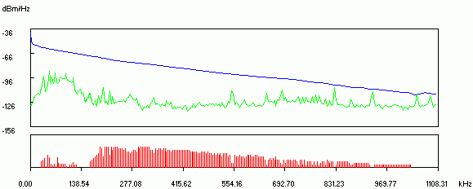

Рисунок 3.16 Завади від ліній АВУ, ВЧ ущільнень Petestar, УВО сигналізацій

Як видно на графіку рис. 3.17, практично весь основний шум припадає на діапазон Upstream (початок графіка). Шум від ліній АВУ і ВЧ ущільнень постійний, тобто від часу доби не залежить. Сигналізацію зазвичай включають з 19:00 до 09:00 і у вихідні дні цілодобово. Відповідно в цей час ADSL працює з перебоями або не працює зовсім.

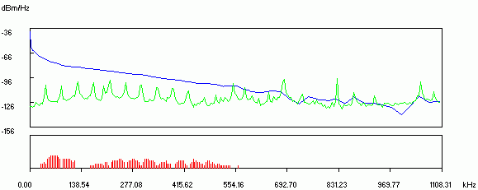

Рисунок 3.17 Завади від роботи силового електрообладнання

Проблеми на станційній частині DSLAM:

- пошкодження з'єднувального багатопарного кабелю від DSLAM до кроссплінтів: пошкодження кабелю, плінтів, неякісне «закладення кабелю»;

- на старих кросах: холодна пайка або непропаяна накрутка. Як наслідок – «брязкіт» контактів. Результат – безсистемна втрата модемом синхронізації;

- «розбитість пар» – можна відстежити тільки тон-генератором + тестова трубка з високоомним входом;

- неправильне розділення/монтаж кабелю, неякісне/неправильне розпаювання з'єднувальних роз'ємів. (Найскладніше виявлювані проблеми вирішуються, як правило, на стадії монтажу);

- порушення технології монтажу кросового кабелю.

Наприклад: коли через кросове вушко, в якому вже є багато інших кросів, пропускають ще пару проводів з таким зусиллям, що протягувана пара здирає/спалює ізоляцію на сусідніх кросах. Як наслідок: замикання провідників різних пар між собою або на землю:

- неправильне підключення сплітерної/модемної карти в DSLAM;

- неправильне підключення порту сплітера в лінію/станцію;

- підключення абонентської лінії на інший порт DSLAM;

- перегрів устаткування, неправильна робота софта/прошивки, відмова роботи DSLAM з деяким типом абонентського обладнання при деяких параметрах лінії.

Проблеми на абонентських лініях, які можуть виникнути при підключенні:

1. Можна знищити лінк при опорі набагато меншим 800 Ом. Як правило це «локшина під гвоздик» на стороні абонента. Гранична робоча частота 180 кГц і при бажанні через дві пари можна зробити 10BaseT, але на якій відстані?

2. Старі телефонні розетки з конденсатором 1мкФ х 160В всередині. Нові теж не дуже якісні.

3. У квартирах і офісах з підвищеною вологістю (старий фонд), опір окислених контактів може досягати декількох сотень Ом.

3. На сходовому майданчику в щитку можуть бути діодні блокіратори (якщо колись лінія була спарена), ADSL модем працює тільки при знятій трубці на телефоні.

4. Якщо лінія проходить через крос старого заводу/підприємства, то ви отримуєте додаткові бонуси у вигляді:

- чотири термокотушки (самовідновлювані запобіжники) на лінію, кожна має опір 25 - 50 Ом + індуктивність;

- паралельні відводи лінії в інші цехи, проміжні кроси, муфти;

- система «Граніт» проти прослуховування. Через неї робота Dial-up обладнання нестабільна, а про ADSL можна взагалі забути.

5. Пошкодження ізоляції магістрального кабеля, розмокші муфти, розбиті пари (проводи для ліній беруть з різних пар кабелю), направильне підключення спліттера, мікрофільтра.

Опір лінії безпосередньо залежить від відстані. Отже, знаючи опір, можна досить точно обчислити відстань між абонентом і АТС. Знаючи довідкові дані ADSL модему, можна прикинути на якій швидкості з'єднається модем. На жаль, щоб дізнатися вторинні параметри лінії потрібне складне дороге обладнання. Ще є можливість подивитися середнє загасання сигналу на Upstream і Downstream потоках в деяких ADSL модемах: ZyXEL 650, Cisco 800 series, в USB ADSL модемах та інші.

Наприклад: при перетині жили кабелю 0,5 мм (0,085 Ом/м) і опорі шлейфа лінії 1 000 Ом, довжина лінії L = (1 000/0, 085) / 2 = 5 882 м. Також потрібно враховувати, що на деяких ділянках перетин жили кабелю може бути 0,4 мм (0,133 Ом/м). Тобто для модему ZyXEL 645R теоретична швидкість – 64 кбіт/с.

Ще приклад: відстань 5,5 км, діаметр жили магістрального кабелю від АТС: 0.7 мм (до найближчого десятипарного відгалуження від магістрального кабелю йде в будівлю абонента, тобто більша частина кабелю від АТС до абонента має діаметр мідної жили 0.7 мм). Опір шлейфу: 570 Ом. Ємність шлейфу: 0,3 мкФ. Максимальна можлива швидкість: 5 Мбіт/640 кбіт. Реальна робоча швидкість: 640 кбіт/360 кбіт (якщо виставити більше – зрив синхронізації). Обладнання: Cisco 800 серія, працює дві VoIP лінії і доступ в інтернет.

При опорі шлейфу лінії 800 – 1 000 Ом вірогідність збоїв/нестабільностей дуже висока (у всякому разі гарантувати 100% надійність не можна). Тут вже, як пощастить з магістральним кабелем. Є випадки, коли ZyXEL 645R працює з незначними збоями на лінії з опором 1 200 – 1 400 Ом.

У таблиці 3.8 наведені характеристики абонентської лінії для підключення апаратури ADSL.

Таблиця 3.8

Параметри лінії на постійномі струмі для підключення апаратури ADSL

|  |  |  |  |
| --- | --- | --- | --- |
| Параметри | Для телефонії | Для установки ADSL | Для установки VoIP |
| Опір шлейфу (приблизно) | 1 200 Ом | До 1000 Ом | До 600 Ом |
| Ємність між жилами | Не  визначено | Не більше 0,25мкФ | Не більше 0,15мкФ |
| Опір ізоляції, (А-З, Б-З) | Не менше 1 000 МОм/км | | |
| Опір ізоляції між жилами |
| Ємнісна асиметрія відносно землі, (А-З, Б-З) | Не визначено | Не більше 5% | |

На основі проведених досліджень спробуємо, як приклад, побудувати зону покриття послугами хDSL одного з операторів зв’язку в м. Бровари. Дані візьмемо з розрахунків, приведених у табл. 3.4.

Зони покриття наведені на рис. 3.18.

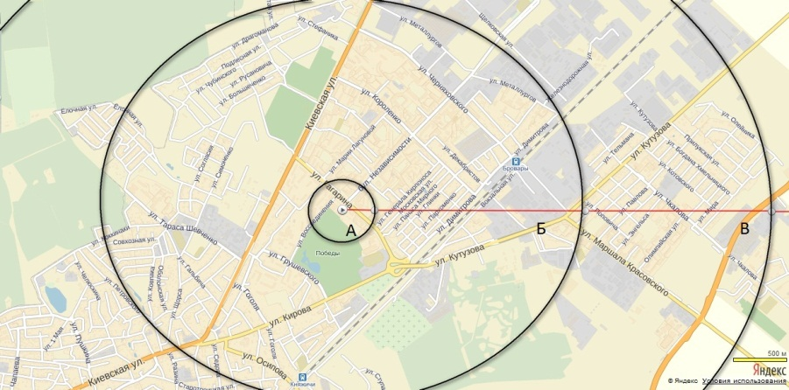

Рисунок 3.18 Зона покриття одного з операторів в м. Бровари

На рисунку:

- зона А – відстань до 300 м, доступ з використанням технології VDSL, швдкість передачі до абонента – до 50 Мбіт/с, від абонента – до 2,3Мбіт/с;

- зона Б – відстань до 2,3 км – доступ з використанням технології АDSL, швдкість передачі до абонента – до 8 Мбіт/с, від абонента – до 1 Мбіт/с;

- зона – В відстань до 4,1 км – доступ з використанням технології АDSL, швдкістьпередачі до абонента – до 2 Мбіт/с, від абонента – до 480 кбіт/с.

**4 ДосЛІДЖЕння ТА ЗАСТоСУВАННЯ МЕТоДіВ**

**оПТиМІзаЦІЇ ДОСТУПУ ADSL**

**4.1 Оптимізація ADSL- з’єднання за допомогою оптимізації трафіка**

Зараз існує безліч інтерактивних мультимедіа ресурсів, користуватися якими можливо тільки при використанні широкосмугового каналу зв'язку. ADSL-модем відповідає практично усім вимогам сучасного користувача Інтернету. Технологія ADSL дозволяє отримувати інформацію з мережі зі швидкістю до 8 Мбіт/с, використовуючи пару телефонних проводів. Теоретично ця пара може пропускати й 24 Мбіт/с – але це вже технологія ADSL 2+. До ще одної переваги (і недоліка теж) можна віднести те, що при ADSL-з'єднанні оплачується тільки трафік (причому часто тільки вхідний), тобто можна цілий день сидіти в Інтернеті і листати та читати сторінки, але «качати» великі обсяги (музики, наприклад) все ж таки невигідно – значно споживається трафік. Тому тема оптимізації є актуальною, оскільки плата за ADSL-з'єднання постійно збільшується разом із тарифом за абонентську лінію.

Існує декілька способів оптимізації трафіка: програмні – 1) використання брандмауера (файрвола); 2) оптимізація браузера; 3) використання програм стискання трафіку; 4) використання програми контроля й облику спожитого трафіку (3-й спосіб здається найефективнішим), а також апаратні – перехід на обладнання стандартів нового покоління.

При використанні брандмауера (файрволу), основною функцією якого являється захист користувача від несанкціонованого доступу, але в сучасні файрволи додають ще корисні модулі, в тому числі і для економії трафіку. На приклад, в файрволі [OutpostFirewall](http://www.agnitum.ru/products/outpost/) є модуль Інтерактивні елементи, який можна настроїти у відповідності з рис. 4.1 і реально зекономити трафік (відключення вспливаючих вікон, реклами, флеш-анімації, gif-анімації тощо).

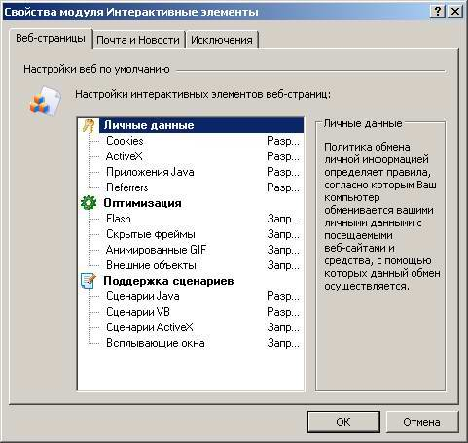

Рисунок 4.1 Використання брандмауера для оптимізації трафіку

В браузері можна зекономити тільки на одному – виключити елементи мультимедіа. Природньо при цьому картинки на html, php та інших сторінках відображуватися не будуть. Наприклад, щоб зекономити трафік в браузері Internet Explorer у версії 7.0 заходимо так: сервіс-властивості обозревателя – додатково і вбираємо всі галочки в розділі Мультимедіа (рис. 4.2)

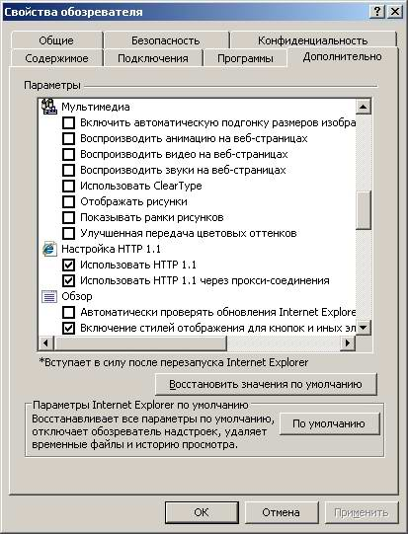

Рисунок 4.2 Використання браузера для оптимізації трафіку

Тепер браузер перестане відображувати картинки, а замість картинок буде значок, якщо все ж треба побачити картинку, то можна клікнути правою кнопкою миші по значку і вибрати в контекстному меню: відобразити рисунок. Це найпростіший спосіб економії трафику.

Використання програми стискання трафику – один з самих ефективних способів економії ADSL-трафику. Принцип дії програм стискання: на спеціиальному сервері установлено спеціальне обладнання для стискання трафику, користувач робить запит (наприклад, вбиває в браузері www.ya.ru) через спеціальну програму-клієнт, яка з’єднується зі своїм сервером, сервер по запиту просто у сжимає html-сторінку www.ya.ruі передає її програмі-клієнту, клієнт розтискає дані, таким чином економиться трафік отримання сторінки www.ya.ru. Даний принцип використовує программа TrafficCompressor. Загальний вигляд програми представлений на рис. 4.3.

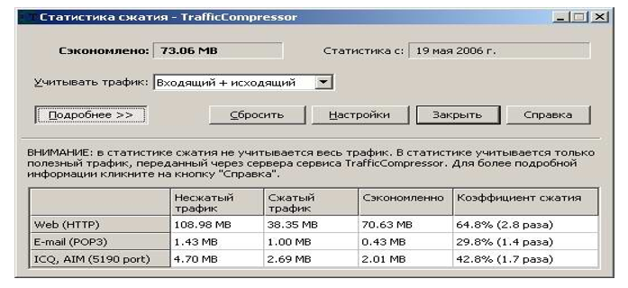

Рисунок 4.3 Оптимізація трафіка за допомогою програми стискання

Використання програми контроля і обліку споживаємого трафику – це не стільки спосіб економії трафику, скільки облік трафику і грошей, кількість яких виводиться на екран при серфінгу в мережі. Існують спеціальні програми обліку ADSL-трафику, наприклад, [StatistXP](http://mironovlab.ru). Вона дозволяє виводити в маленькому віконці наступні параметри: час з’єднання, швидкість скачування, спожитий трафік. Тепер вже самому можна бачити і лімітувати свій трафік.

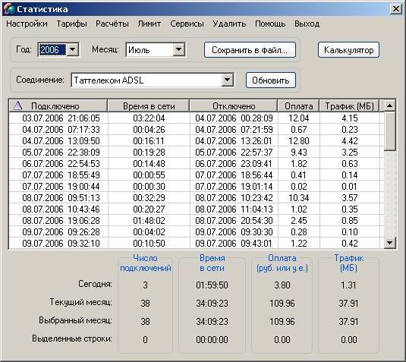

Рисунок 4.4 Оптимізація трафику за допогою програми обліку

Таким чином, використовуючи вищезазначені способи економії ADSL-трафіку можна добитися реальної оптимізації (це підтверджує таблиця 4.1).

**4.2 Використання нових стандартів для оптимізації з’єднання**

ITU розробив два нові стандарти ADSL (G.992.3 і G.992.4), які разом називаються «ADSL2». В 2016р. кількість користувачів чипсетів ADSL першого покоління перевищило 30 мільйонів, G.992.5 офіційно приєднався до сімейства ADSL2 під назвою ADSL2plus (або ADSL2+).

ADSL2+ подвоює пропускну спроможність прийому інформації, досягаючи швидкості у 20 Мбіт/с на телефонних лініях довжиною у 1500 метрів. Рішення на базі ADSL2+ в основному мультимодальні, що дозволяють взаємодіяти як з чипсетами ADSL2, так і з ADSL та ADSL2+.

ADSL2+ дозволить провайдерам настроїти їхні мережі на підтримку сучасних служб, наприклад, «гнучке» відео з єдиним рішенням як для коротких, так і дальніх відстаней. Він включає в себе всі можливості ADSL2, підтримуючи здатність взаємодії з існуючим обладнанням. Таким чином, провайдерам можна здійснювати поступову модернізацію обладнання, а не відразу ж міняти все цілком.

ADSL2 спеціально розроблявся для покращення швидкості і дальності ADSL, в основному для досягнення кращої продуктивності на довгих лініях з завадами. ADSL2 може досягати швидкостей прийому і передачі до 12 Мбіт/с та 1 Мбіт/с відповідно, в залежності від дальності та інших факторів.

Ефективність модуляції в ADSL2 підвищена за рахунок сумісного використання чотирьохмірної, 16-ти фазової решіткової і 1-бітної квадратурної модуляцій. Це дозволяє отримати вищі швидкості на довгих лініях з низьким співвідношенням сигнал/шум.

Системи ADSL2 використовують меншу кількість службової інформації завдяки кадру з програмуємою кількістю службових бітів. Тому, на відміну від ADSL першого покоління, де службові біти в кадрі були фіксовані і споживали 32 кбіт/с від корисної інформації, кількість службових біт в кадрі може мінятися від 4 до 32 кбіт/с. В системах ADSL першого покоління на довгих лініях, де швидкість передачі інформації і так невисока (наприклад, 128 кбіт/с), під службову інформацію фіксовано відведено 32 кбіт/с або більше 25% загальної швидкості. В системах ADSL2 це значення може бути знижено до 4 кбіт/с, що додасть до пропускної спроможності додаткові корисні 28 кбіт/с.

На довгих лініях, де, як правило, швидкості передачі низькі, ADSL2 дозволяє досягти більшої ефективності кодування кода Ріда-Соломона. Це можливо завдяки покращенням в кадрах, які підвищують гнучкість і програмуємість при створенні кодових слів.

На доданок, механізм ініціалізації вміщує множину покращень, що піднімають швидкість передачі в системах ADSL2:

1. зниження потужності з обох сторін, яке дозволяє знизити перехресні наводки;
2. виявлення розміщення контрольного сигнала приймачем, яке усуває завади від AM радіо;
3. виявлення несучих, які використовуються приймачем для ініціалізаційних повідомлень для усунення завад від AM радіо та інших неприємностей;
4. покращення в області ідентифікації канала для настройки приймача і передавача;
5. відключення сигналу під час ініціалізації для включення схем подавлення радіочастотних завад.

На рис. 4.5 показані швидкість і дальність ADSL2 у порівнянні з ADSL першого покоління. На довгих лініях ADSL2 дасть приріст швидкості на 50 кбіт/с для вхідного та висхідного потоків. Це збільшення швидкості досягається на збільшених на 180 метрів лініях, що еквівалентно збільшенню площі покриття на 6%.

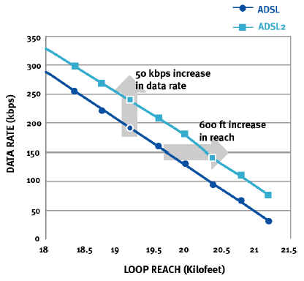

Рисунок 4.5 Швидкість і дальність ADSL2 в порівнянні з ADSL

Складність визначення джерела проблем часто ставала перешкодою для використання ADSL. Для полегшення пошуку несправностей у трансівери ADSL2 були додані розширюючі можливості діагностики. Вони призначені для виявлення несправностей під час і після установки, моніторинга продуктивності під час роботи і для полегшення модернізації.

Для виявлення і усунення проблем, трансівери ADSL2 можуть здійснювати вимірювання рівня шуму в лінії, загасання і відношення сигнал/шум на обох кінцях лінії. Результати цих вимірювань можуть бути зібрані при використанні спеціального режиму діагностики, навіть якщо якість лінії незадовільна для установки нормального з´єднання ADSL.

На доданок ADSL2 може здійснювати моніторинг продуктивності в реальному часі, який показує якість лінії і рівень шуму на обох кінцях лінії. Ця інформація перетворюється програмним забезпеченням і потому може використовуватися провайдером для слідкування за якістю з´єднання ADSL і запобігати відмовам. Вона також може бути використана для визначення можливостей надання користувачу бистрішого з´єднання.

Трансівери ADSL першого покоління працювали в активному режимі цілу добу, незалежно від того, чи використовувалися вони чи ні. Враховуючи те, що кількість установлених модемів ADSL може досягати декількох мільйонів, можна було б зберегти велику кількість електроенергії, якщо б модеми вміли входити в сплячий режим. Це також запозичило б енергію для трансіверів ADSL, які працюють в невеликих апаратних, де існують складнощі з нагрівом, як показано на рис. 4.6.

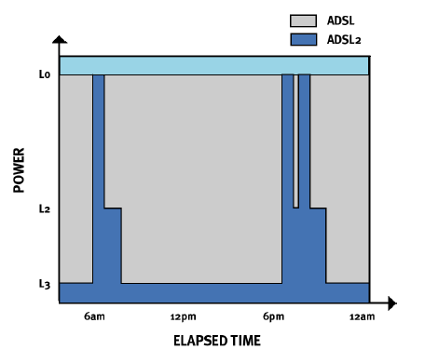

Рисунок 4.6 Порівняння ADSL першого і другого поколінь по

енергоспоживанню

Для вирішення цих проблем в управління електроживленням ADSL2 є два режими, які призначені для зниження загального споживання енергії при обслуговуванні «завжди включеного» підключення користувача. Ці режими включають:

L2 – режим низького споживання здійснює статистичне збереження енергії на ADSL трансівері з центральної станції (ATU-C) шляхом швидкого входу і виходу в режим низького енергоспоживання на основі Інтернет-трафіка, який іде через з´єднання ADSL.

L3 – режим низького споживання здійснює загальне енергозбереження як для ATU-C, так і для віддаленого ADSL-трансівера (ATU-R) шляхом переходу в сплячий режим, доки з´єднання не використовується довгий час.

Режим L2 є одним з найважливіших нововведень стандарту ADSL2. Трансівери ADSL2 можуть входити і виходити в режим L2 на основі інтернет-трафіку, який передається через з´єднання. Коли користувач скачує великі файли, трансівер працює на повну потужність (цей режим також називається L0) для забезпечення максимальної швидкості загрузки. Коли інтенсивність інтернет-трафіку знижується, наприклад, якщо користувач читає довгий текст, системи ADSL2 можуть перейти в режим низького енергоспоживання L2, в якому швидкість передачі сильно зменшується, і, відповідно, знижується загальне енергоспоживання.

Знаходячись в режимі L2, система ADSL2 може миттєво вернутися в режим L0 і збільшити швидкість передачі інформації як тільки користувач ініціює загрузки файла. Механізми входу/виходу в L2 і результуючі адаптації швидкості передачі даних працюють без всіляких сервісних переривань або навіть одної бітової помилки і, таким чином, непомітні для користувача.

Режим енергоспоживання L3 є сплячим режимом і використовується, коли користувач не користується мережею. При переключенні в нього ніякий трафік не передається. Коли мережа стає необхідною, ADSL-трансіверам знадобиться всього лише близько трьох секунд для переініціалізації і установлення зв´язку.

Телефонні проводи зв´язані разом в багатопарні кабелі, які містять 25 або більше витих пар. В результаті, електричні сигнали з одної пари можуть навестися на сусідні пари в кабелі (рис. 4.7). Це явище називається «перехресні наводки» і може перешкоджати передачі даних ADSL. Більше того, зміна рівня перехресних наводок в кабелі може призвести до обриву ADSL-зв´язку.

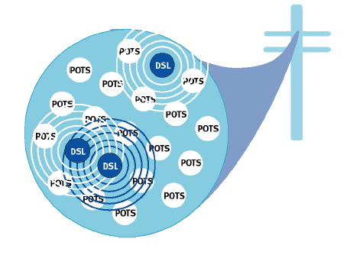

Рисунок 4.7 Перехресні наводки, які заважають передачі даних ADSL

Для вирішення цих проблем ADSL2 адаптує швидкість передач даних в режим реального часу. Це нововведення, яке називається безшовною адаптацією швидкості (Seamless Rate Adaption, SRA), дозволяє системам ADSL2 змінювати швидкість передачі даних через з´єднання прямо під час роботи без сервісних переривань або помилок в бітах. Для цього ADSL2 визначає зміни в каналі зв´язку, наприклад, коли місцева АМ-радіостанція виключає свій передавач на ніч – і прозоро для користувача міняє швидкість передачі.

SRA основана на розділенні рівня модуляції і кадрового рівня в системах ADSL2. Завдяки цьому, рівень модуляції може змінити параметри швидкості передачі даних без модифікації параметрів на кадровому рівні, яка визвала б втрату модемами кадрової синхронізації і, відповідно, бітові помилки, які не піддаються виправленню, або перезапуск системи. SRA використовує процедури удосконаленої «гарячої» реконфігурації (sophisticated online reconfiguration) (OLR) ADSL2 для того, щоб безшовно змінювати швидкість передачі даних.

Протокол, який використовується для SRA, працює наступним чином.

1. Приймач відслідковує співвідношення сигнал/шум для каналу і визначає, що необхідно виконати адаптацію швидкості передачі даних для умов, що склалися.

2. Приймач відправляє передавачу повідомлення для ініціалізації зміни швидкості передачі. Це повідомлення вміщує всі необхідні параметри передачі для нової швидкості. Ці параметри включають число модулюємих біт і потужність передачі для кожного субканалу системи ADSL з множиною несучих.

3. Передавач відправляє сигнал «Sync Flag», який використовується в якості маркера для визначення точного часу, впродовж якого нові параметри передачі будуть використовуватися.

4. Сигнал «Sync Flag» визначається приймачем, і тепер приймач і передавач без яких-небудь системних переривань переключаються в інший швидкісний режим.

Загальною вимогою до провайдерів є можливість надання різної якості послуг різним користувачам. Швидкість передачі даних можна істотно підвищити шляхом одночасного використання декількох телефонних ліній. Для підтримки такої можливості, ADSL2 відповідає стандарту af-phy-0086.001 «інверсне мультиплексування ATM (Inverse Multiplixing for ATM, IMA)», який був розроблений для традиційних архітектур ATM. Використовуючи IMA, чіпсети ADSL2 можуть об´єднувати дві і більше мідних пар в одне з´єднання ADSL. В результаті досягається набагато більша гнучкість швидкості вхідного потоку даних (рис. 4.8).

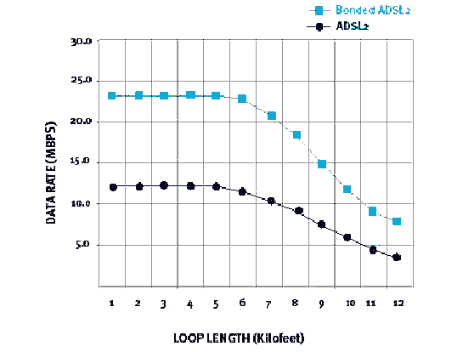

Рис.4.8 Залежність довжини абонентської лінії від

швидкості передачі і навпаки

IMA визначає новий рівень, який знаходиться між фізичним рівнем і рівнем ATM. На стороні передавача, цей підрівень, який називається підрівнем IMA, отримує один потік ATM від рівня ATM і розподіляє його між множиною фізичних підрівней. На стороні приймача, підрівень IMA отримує частини ATM від множини фізичних підрівней, збирає їх в один потік ATM і відправляє рівню ATM.

Підрівень IMA визначає розбиття на кадри IMA, протоколи і управляючі функції, які використовуються для здійснення вищезазначених операцій, коли фізичні підрівні вміщують бітові помилки, асинхронні або мають різні затримки. Для того щоб працювати при даних умовах, стандарт IMA також потребує модифікації деяких стандартних функцій фізичного рівня ADSL, наприклад, відкидання приймачем порожніх або спотворених пакетів. ADSL2 підтримує спеціальний режим IMA, який призначений для сумісності з ADSL.

ADSL2 підтримує можливість розбиття смуги пропускання на декілька каналів з різними характеристиками для різних додатків. Наприклад, ADSL2 може одночасно підтримувати голосові додатки, які вимагають низьких затримок, але припустима висока частота помилок і інформаційні додатки, для яких не так важливі затримки, але важлива як можна нижча частота помилок. Розбиття на канали також надає підтримку CVoDSL, метода прозорої передачі похідних ліній голосового трафіка TDM через DSL. CVoDSL резервує із смуги пропускання DSL канали по 64 кбіт/с (рис. 4.9) для доставки PCM DS0 від DSL модему на віддалений термінал центрального офісу подібно звичайній телефонній системі. Далі, обладнання доступу через PCM передає голосові DS0 прямо на комутатор каналів.

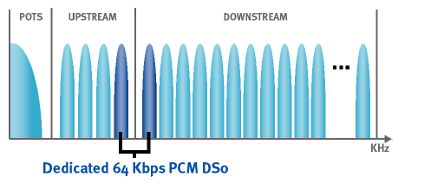

Рисунок 4.9 Організація арендованого каналу швидкістю 64 кбіт/с (DS0)

ADSL2 підтримує також деякі інші важливі функції, такіяк удосконалена сумісність мікросхем різних виробників; швидкий запуск ADSL2, який знижує час ініціалізації від більше 10 с, необхідних для DSL, до менше 3-х; повністю цифровий режим, коли ADSL2 дозволяє використовувати для передачі даних ще й голосовий діапазон, додаючи до висхідного каналу ще 256 кбіт/с. Це доволі приваблива для офісного застосування можливість, оскільки, в офісах голосові і інформаційні лінії розділені і потребується велика пропускна здатність вихідного каналу. І, нарешті, підтримка служб, заснованих на пакетах (рис. 4.10). ADSL2 включає рівень PTM-TC (Packet Mode Transmission Trans Convergencelayer), який дозволяє передавати через ADSL2 служби, засновані на пакетах (наприклад, Ethernet).

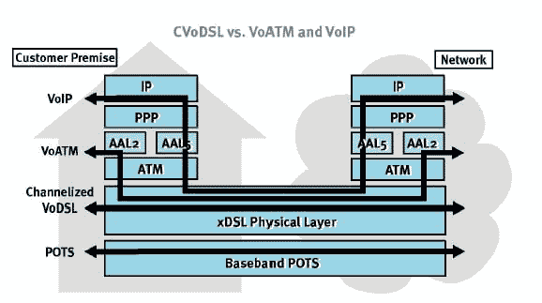

Рисунок 4.10 Підтримка служб, заснованих на пакетах

ADSL2+ розроблений ITU в 2003 і включений в стандарти ADSL в якості G.992.5. Рекомендація подвоює швидкість вхідного потоку на лініях довжиною менше 1500 метрів. В той час як перші два члени сімейства стандартів ADSL2 встановлюють смуги частот вхідного каналу до 1.1 МГц і 552 кГц відповідно, ADSL2+ встановлює смугу частот для вхідного каналу до 2.2 МГц (рис. 4.11). В результаті досягається значне збільшення швидкості вхідного каналу на коротших лініях (рис. 4.12). Швидкість висхідного каналу ADSL2+ залежить від якості зв´язку і знаходиться в районі 1 Мбіт/с.

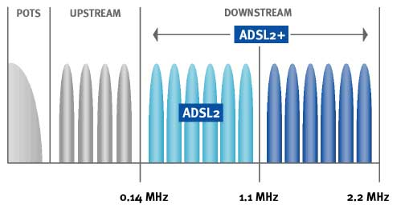

Рисунок 4.11 Смуга частот для вхідного каналу ADSL2+

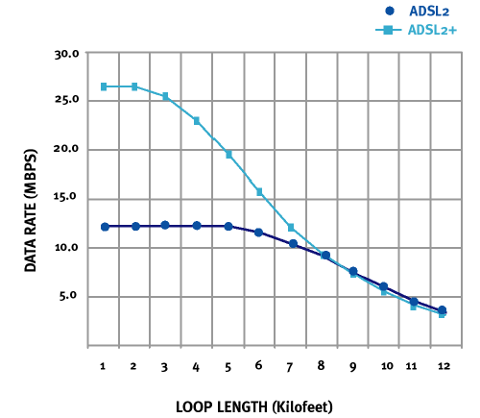

Рисунок 4.12 Збільшення швидкості вхідного каналу на коротших лініях

ADSL2+ може також використовуватися для зниження перехресних наводок. Для цього він може використовувати тони між 1.1 МГц і 2.2 МГц, маскуючи частоти вхідного каналу в районі 1.1 МГц. Це може бути корисним, коли термінали ADSL підключаються до центрального пункту через один і той же кабель в тому же порядку, в якому здійснена підводка до домів клієнтів (рис. 4.13). Перехресні наводки від ліній віддалених терміналів на лінії від центрального пункту можуть істотно знизити швидкості передачі даних на лінії від центрального пункту.

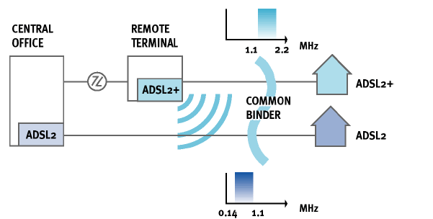

Рисунок 4.13 Перехресні наводки від ліній віддалених терміналів

ADSL2+ може вирішити цю проблему шляхом використання частот нижче 1.1 МГц від центрального пункту до віддаленого терміналу і частот між 1.1 МГц і 2.2 МГц від віддаленого терміналу до будинку користувача. Це знищить більшість перехресних наводок між службами і захистить швидкість передачі даних на лінії від центрального офісу.

**4.3 Оптимізація з’єднання настройкою параметрів стеку ТСР/ІР**

Достатньо багато резервів прискорення доступу до Інтернет ховається в правильних настройках параметрів стеку протоколів TCP/IP, що використовується для обміну даними в Інтернеті. Спроби операційних систем сімейства Windows коректно встановлювати ці параметри в багатьох випадках бувають невдалими, оскільки вони не приймають до уваги якість зв´язку на телефонній лінії при модемному з´єднанні та мережні параметрі, які використовуються провайдером послуг Інтернет. Саме тут необхідний індивідуальний підхід, що полягає в оптимізації параметрів модемного з´єднання клієнта під обладнання конкретного провайдера.

Найпростіша методика оптимізації полягає в визначенні найбільш прийнятних налагоджень TCP/IP. Це параметри: MTU (Maximum Transmission Unit — максимальній розмір одиниці передачі – пакета, дані якого отримуються/передаються), RWIN (Receive Window – максимальній розмір буфера, в який розміщуються сегменти даних, що надійшли одержувачу), MSS (Maxi-mum Segмent Size – максимальний розмір сегменту даних протоколу TCP), TTL (Tiмe To Live – допустимий період передачі пакета даних). Вони встановлюються безпосередньо в системному реєстрі. Перший і останній з цих параметрів визначаються тільки експериментальним шляхом (кожен раз при зміні параметра доводиться з´єднуватися з провайдером і оцінювати якість зв´язку), а для другого та третього існують певні закони обчислення, а також багаторазові експериментальні перевірки.

Таке налаштування потребує відповідної кваліфікації та багато часу. Тому існує немало програм, які здатні вирішити задачу підбору оптимальних значень MTU, RWIN, MSS і TTL. Це оптимізатори Інтернет-з´єднань, які шляхом багаторазових з´єднань (наприклад, утиліта Modem Booster в процесі конфігурації здійснює з´єднання з провайдером 36 разів) знаходять найкращий варіант настройок для модему при роботі з конкретним модемним пулом провайдера.

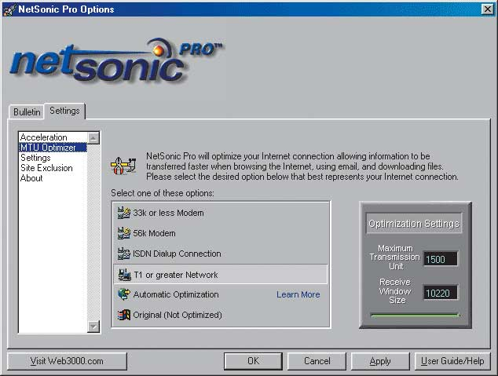

Рисунок 4.14 Результат настройки параметрів MTU і RWIN в NetSonic Pro

В результаті забезпечується помітне збільшення швидкості передачі даних між модемом, провайдером і Інтернет. В залежності від того, наскільки далекими від оптимальних були попередні настройки, виграш в швидкості може бути різним.

На продуктивність з´єднання впливають нижче перераховані параметри TCP/IP:

- MTU – максимальна кількість інформації, або розмір пакета, який може бути переданий в одному фізичному кадрі. Такий пакет, крім корисної інформації, вміщує заголовок і супроводжувальні дані, які використовують маршрутизатори для його адресації. Для протоколу РРР (модемний доступ) MTU частіше всього мають значення 576 байт, за умовчанням в Windows встановлено значення 1500 байт, оптимальне для локальної мережі Ethernet. Також за умовчанням включена в Windows і MTU Auto Discovery (іноді - Path MTU, значення MTU на шляху) – функція автоматичного визначення MTU самою системою, однак процедура обчислення MTU для кожного з´єднання потребує багато часу, що уповільнює роботу при передаванні невеликих файлів або при Web-серфінгу. В випадку неузгодження параметрів локального комп´ютера з параметрами сервера провайдера ця функція навряд чи допоможе. Якщо завдане значення перевищує стандарт, встановлений провайдером, виконується додаткова процедура розбивки і наступної інтеграції інформації, якщо ж завдане значення нижче стандарту, то модем клієнта не використовує до кінця можливостей, які надає обладнання провайдера.

Безпосередньо з ним зв´язаний другий параметр – MSS, що представляє собою сумарний розмір сегментів в пакеті, які вміщують дані. Оскільки розмір адресного сегмента частіше всього фіксований – 40 байт, то легко визначити взаємозв´язок параметрів MTU і MSS: MSS = MTU - 40.

- PMTU Black Hole Detect – виявлення «чорних дірок», установка цього параметр дозволяє протоколу TCP намагатися виявити ті сервери, які не вертають ICMP-повідомлень про необхідність фрагментації при визначенні найкращого MTU. Це, як і бідь-яка інша додаткова процедура, може, нехай і незначно, уповільнювати роботу в Інтернет.

- RWIN (Receive Window) – визначає «вікно прийому», тобто ту кількість інформації, яку клієнт може прийняти за одиницю часу. Якщо значення RWIN знижено, то відбувається переповнення вікна, і пакети, які поступають, губляться; а якщо завищено, то, у випадку пошкодження пакета, виникне додаткове очікування повторної передачі інформації. Розмір RWIN обов´язково повинен бути кратний MSS, і звичайно, для кращої ефективності модемного з´єднання, кратність рекомендується встановлювати в межах 4-8.

- TTL – «час життя» пакету, тобто та кількість проміжних серверів (hops), через які може пройти пакет у пошуках свого місця призначення. Кожен такий сервер додає одиницю до спеціального лічильника в заголовку пакета, і, коли лічильник досягає максимального значення, пакет припиняє своє існування. Величина TTL повинна бути не менше 64, хоча за замовчуванням Windows вважає, що досить і 32.

- NDI Cache (Network Device Interface Cache) – кеш, в якому зберігаються дані про маршрути руху пакетів, за замовчуванням його розмір дорівнює нулю. Щоб при модемному з´єднанні задіювати його оптимальним чином, добре було б встановити розмір цього «кеша» рівним 16.Найбільш типовими представниками програм даної групи являються Modem Booster, Modem Boost Pro, iSpeed та. ін. Всі вони розраховані на оптимізацію будь-яких Інтернет-з´єднань, включаючи Dial-Up, DSL, ADSL і кабельні модеми. Виключення складають безкоштовна версія програми iSpeed, яка розрахована на оптимізацію тільки Dial-Up - з´єднань.

З названих програм для широкого використання найбільший інтерес, мабуть, представляє Modem Booster, оскільки, на відміну від іншиx пpoгpaм, вона нe потpeбує ніякого втручання користувача в пpoцec oптимізaції – для запуску достатньо всього лише активізувати режим «Автооптимізація». Правда, на процес підбору оптимальних параметрів може піти до двох годин, впродовж цього часу власна «звонилка» програми встановить з'єднання і почне тестувати провайдерський сервер, потім перерве з'єднанняе, змінить параметри, знову встановить з'єднання – і так 36 разів. Однак у підсумку ви отримаєте в тому або іншому ступені позитивні результати (рис. 4.15), все залежить від вихідних настройок модему, наприклад, Modem Booster змогла збільшити швидкість роботи модему лише на 12%.

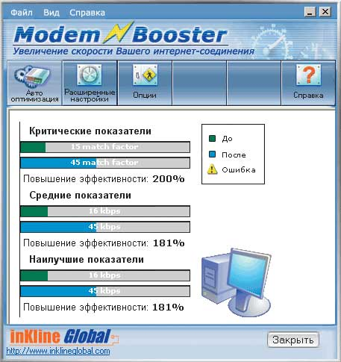

Рисунок 4.15 Результати автооптимізації, яку провела програма Modem Booster

Крім цього настроїти параметри Інтернет-з'єдання можуть допомогти багатофункціональні програми Web-акселератори, такі, наприклад, як Navi Scope, Net Sonic Proі My Proxy.

Оптимізувати трафік можна за різними критеріями. Наприклад, якщо мінімізувати трафік, впаде швидкість, якщо збільшити швидкість, можна загубити на трафіку. Якщо розмір пакету відрізняється від того, що у провайдера, його будуть перезбирати «на тому боці» – це втрата часу і зростання пінгу (але мінімальний). Якщо пакети занадто великі, втрати від повторної передачі того, що «збойнув» будуть більше (істотно для Dial-up). Якщо занадто маленькі – росте відсоток службових даних (заголовок пакету і пр.). Довжини заголовку 32 біта, а середня довжина пакету для ADSL – 1 500 байт, для dial-up – 576 байт.

Якшо мінімізувати втрати пропускної спроможності за рахунок підгонки розміру пакетів і інших дрібних деталей під провайдера, то при встановленні WindowsXP за допомогою утиліт Tune Up Utilities 2007 всі настройки усереднені для Dial-up, ДСЛ чи АДСЛ, а треба їх настроїти на то з'єднання, яке є у наявності.

Для ADSL все це настроювати у Windows практично даремно – настройки зберігаються у Flash-пам'яті модему і настроюються власними утилітами (через web-интерфейс, наприклад). Жодна стороння утиліта їх перенастроїть не зможе вже тому, що там пароль.

Можна знайти на сайті провайдера і виставити правильні настройки BIOS модему – це може підвищити стабільність, а настройки Windows діють на ділянці комп’ютер-модем (локальна мережа), а далі вже модем сам все контролює.

**4.4 Оптимізація з'єднання за допомогою ПЗ DSL Speed**

DSLSpeed 3.1, Speedv4.3 Full таSpeed 5.0 – програма на професійному рівні збільшує швидкість DSL (ADSL, G.Lite, IDSL, SDSL) ліній за рахунок внутрішніх настройок і оптимізації комп´ютера до мережі.

Особливості: проводить online перевірку ISPsMTU (максимальних одиниць передачі інтернет-сервіс провайдерів) і DSL (ADSL) оптимізуючи швидкість до максимуму, зростає швидкість загрузки сторінок, виправляються помилки dns, регулюється клас dns, автоматична настройка dns під збільшення швидкості. Платформа: Windows 95, 98, ME, 2000 andXP. Розмір: 1.32 Mb

Рекомендації для оптимізації ADSL-з’єднання при його установці:

* перевірити ефективність роботи даної технології на конкретні й лінії абонентської мережі;
* перевірити якість роботи підключеного обладнання;
* якщо обладнання нового стандарту, то застосувати один з методів програмної настройки оптимального ADSL-з’єднання;
* якщо обладнання старого зразка, поміняти його на новіше для оптимізації отриманого ADSL-з’єднання.

**ВИСНОВКИ**

В даний час на доступі активно використовується технологія АDSL, яка дозволяє передавати дані на великих швидкостях (до 6 Мбіт/с у висхідному каналі) та на достатню відстань (до 6 км). Таких значень швидкості по звичайній абонентській лінії ТМЗК технології цифрових абонентських ліній досягають завдяки схемам модемів і методам модуляції, таких як QAM (CAP), DMT та OFDM.

Технологія ADSL дуже чутлива до стану абонентської лінії, який на даний момент, особливо в невеликих містах залишає бажати кращого. Для виправлення недоліків були створені нові версії технології – ADSL2 та ADSL2+, які ефективніше використовують абонентську лінію за рахунок нової технології кодування ТС-РАМ та розширення спектру фізичної лінії з 1,1 до 2.2 МГц.

Ще одним із способів збільшити ефективність використання існуючої абонентської мережі можна за рахунок таких послуг, як Triple Play – голос, відео і дані в одному каналі. Ця послуга може надаватися по мідних парах проводів під управлінням технологій ADSL та ETHERNET.

Для надання якісних мультисервісних послуг мінімальна смуга пропускання повинна бути близькою до 4 Мбіт/с, а ще краще - 6 Мбіт/с. Для масового клієнта таку швидкість по лояльних цінах можуть забезпечити тільки технології [ADSL](http://broadcasting.ru/wiki/index.php?title=ADSL) і [Ethernet](http://broadcasting.ru/wiki/index.php?title=Ethernet). Для якісного надання послуги triple play мінімальна пропускна cпроможність абонентського каналу повинна бути не нижчою за 20 Мбіт/с.

В магістерській роботі запропоновані наступні способи оптимізації широкосмугового доступу хDSL:

- оптимізація трафіка ADSL-з’єднання з метою зменшення навантаження для зниження швидкості передачі даних в лінії;

- використання ADSL-модемів нових стандартів для покращення характеристик з’єднання: пропускної спроможності, дальності, а також енергоспоживання з’єднання;

- оптимізація з’єднання методом настройки параметрів стека ТСР/ІР, які оптимізують максимальний розмір пакетів, максимальній розмір буфера, в який розміщуються сегменти даних, що надішли одержувачу, максимальний розмір сегменту даних протоколу TCP та допустимий період передачі пакета даних. Це оптимізатори Інтернет-з´єднань, наприклад, утиліта Modem Booster, яка знаходить найкращий варіант настройок для модема при роботі з конкретним модемним пулом провайдера;

- запропоновано спеціальне програмне забезпечення DSL Speed різних релізів, за допомогою якого відбувається оптимізація комп´ютера до мережі.

Рекомендації для оптимізації ADSL-з’єднання при його установці:

* перевірити ефективність роботи даної технології на конкретній лінії абонентської мережі;
* перевірити якість роботи підключеного обладнання;
* якщо обладнання нового стандарту, то застосувати один з методів програмної настройки оптимального ADSL-з’єднання;
* якщо обладнання старого зразка, поміняти його на новіше для оптимізації отриманого ADSL-з’єднання

**ПЕРЕЛІК ПОСИЛАНЬ**

1. Під редакцію В.Ю. Деарт, Д.М. Броннер Асиметрична цифрова абонентська лінія. Теоретичні основи. Учбовий посібник. 2011- 41ст
2. Під редакцію В.Ю. Деарт, Д.М. Броннер. Асиметрична цифрова абонентська лінія. Опис системи. Учбовий посібник. 2011- 36ст.
3. Internet Access Учбовий посібник 2016-25ст.
4. Стеклов В.К., Беркман Л.Н., Кильчицький Є.В. Оптимізація та моделювання пристроїв і систем зв’язку. – К.: Техніка, 2014.- 576 с.
5. С. Сімонович, Т. Евсеев. Мережні технології. ДЕСС КОМ. Інформ-Прес. М. 2018-221с.
6. Константин Курбатов журнал «Компьютерра» №45 от 07 декабря 2016 года.
7. В. Оліфер, Н. Оліфер. Компьютерні мережі. Принципи. Технології, протоколи, С-П, Інтермир, 2018, 267с
8. В.А. Скаковский, В.М. Горохов. Что измерять в линиях ADSL? //Вестник связи, 2017, № 11.
9. В.М. Горохов, О.А. Жуленко, В.А. Скаковский, Д.В. Сергеев, В.С. Столяров, Расчет скорости линии DSL//Вестник связи, 2017, № 1.
10. [www.monstercrawler.com/Internet+ADSL](https://www.google.com/aclk?sa=l&ai=DChcSEwic55Ob3rPiAhUH43cKHS3lAIYYABAGGgJlZg&sig=AOD64_3v-fJE_XjfKzn63nHge5JfPpOyMQ&adurl=&q=&nb=1&res_url=https%3A%2F%2Fwww.kensaq.com%2Fweb%3Fqo%3DsemQuery%26ad%3DsemA%26q%3Dadsl%26o%3D768154%26ag%3Dfw%26an%3Dgoogle_s%26rch%3Dintl354&rurl=https%3A%2F%2Fwww.google.com%2F&nm=63&nx=148&ny=12&is=627x562&clkt=123&bg=!NTalNi5EMmI075jkIrwCAAAAPVIAAAAMmQE6bN4iQLslWEzYWdHTACDD31QAEVIgfsT4kAkowck_isuqTVzjbRuaFv-y0ZqOoRWD578HpLwPKUCc62iqnsE7bNsB8lgwd4ahBSGd74De_oaP6b3vi-B7uSHyIlazByoxxQ3J8vY8SPjyZiyv1kkDZvRxSrb7UabFu99O9c0lrS5uMgvFPoQbaKQcc8rMPd1BTPklmWM3H8teIYcesUrKv2vk4mVjNFLd3vELzglZEmaVA9CCdZ4ONsQ600L2UxhLh40ZXzw_3frwofzL4pO2hUt-jwnHehxnMyfL8I8KKhismM9T1yMFuEaRb6F6Y64DfDOYAZiH4iNwfaBvCc_WqlPEoyBYXREzff1byJjhhpEoFy9mynmYUxNGKIpY61TvYQg77IGmHoZCEimCBiMUmUfwx9GZ2yffF7U).
11. <https://www.verizon.com/info/dsl-services>.
12. <https://www.att.com/internet/dsl.html>.
13. https://www.webopedia.com/TERM/A/ADSL.htm.
14. <https://www.webopedia.com/DidYouKnow/Internet/cable_vs_dsl.asp>.
15. https://www.att.com/esupport/main.html#!/dsl-high-speed.

**СЛАЙДИ ПРЕЗЕНТАЦІЇ**